要求仕様書/Required Specification
Specification Number : EVCS-552

VL03 US N-GAS 用

CONTROL UNIT ; PIM ( POWERTRAIN INTERFACE MODULE )

Revision .1.2

Solidarity |  |  | Draft  ISUZU Motors Limited  Electrical Equipment & Vehicle Control Dept  Vehicle Control Groupe No.3 (SJ8)
Date; |  |  | Date;
Approval | Check | Draft | Approval | Check | Draft

目次

1. 適用/Application 5
1.1. 目的/purpose 5
1.2. 設計／開発条件 / Condition of design 5
2. システムワイヤリング図/System Wiring 6
3. 定格仕様/Rated Specfication 7
4. 入出力仕様/Input output specification 8
5. 制御仕様/Control spesification 15
5.1. Power Moding 16
5.1.1. System Power Mode 19
5.1.2. Power Mode Master Accessory Terminal Status 19
5.1.3. Power Mode Master Run Crank Terminal Status 19
5.2. Idle Boost Function 21
5.3. Brake Apply Sensor 23
5.3.1. Background / Overview 23
5.3.2. Diagnostic Operations 26
5.3.3. Functional Operation 28
5.3.4. Calibrations 33
5.3.5. GM LAN Signal Interface 36
5.3.6. BASS to Display Subsystem Interactions 38
5.3.7. BASS to Off-Board Test Subsystem Interactions 38
5.3.8. Brake Apply Sensor Learn Home 38
5.4. Switch Input ⇒ GMLAN convert 40
5.4.1. Cruise Switch 40
5.4.2. Pressure Switch 41
5.4.3. Park Brake Switch 41
5.4.4. Brake Switch 42
5.5. CAN(J1939) ⇒ GMLAN convert 45
5.5.1. ABS Active and Fail signal 45
5.6. GMLAN ⇒ Output Gauges Control 46
5.6.1. Water Temp 46
5.6.2. FUEL Level 47
5.6.3. Vehicle speed 47
5.6.4. TACHO OUT 48
5.6.5. Engine Oil Pressure Indicator 48
5.6.6. SVS 49
5.6.7. Cruise SET 49
5.6.8. Engine Limp Home 50
5.6.9. Thift gauges（PRND32L） 50
5.7. CHARGE Relay Operating 51
5.8. Alive Rolling Count/Protection Signal 51
5.9. Other Function 52
5.10. Air Conditioning Compressor Signal 52
5.11. Immoilizer Function 52
6. シリアル通信仕様/Serial Communication Specification 53
6.1. GM LAN 53
6.2. CAN（J1939） 53
7. 信頼性試験仕様/Reliability Test Specification 54
7.1. 共通条件 / Common conditions 54
7.1.1. 試験室の状態 / Conditions of test chamber 54
7.1.2. 試験装置 / Test Equipment 54
7.1.3. 供試品 / Test Specimen 54
7.1.4. 試験電圧及び維持 / Test Voltage and Maintain 54
7.2. 通常電源電圧試験 / Nominal power supply voltage test 55
7.3. 始動時電源電圧試験／Power supply voltage upon engine starting test 56
7.4. 低温始動試験 / Ignition at low temperature test 58
7.5. 電源瞬断試験A / Power instantaneous drop test 59
7.6. 電源瞬断試験B / Power instantaneous drop test 60
7.7. 電源逆極性接続試験 / Power supply inverse polarity connection test 61
7.8. 過電圧試験（Ａ法） / Over voltage test (Method A) 62
7.9. 過電圧試験（Ｂ法） / Over voltage test (Method B) 63
7.10. 過渡電圧特性試験 （ﾛｰﾄﾞﾀﾞﾝﾌﾟｻｰｼﾞ試験）/ Transient voltage characteristics test 64
7.11. 過渡電圧特性試験 （B-1） / Negative transient voltage surge test 66
7.12. 過渡電圧特性試験 （B-2） / Negative transient voltage surge test 67
7.13. 静電気試験A / Electrostatic discharge test 68
7.14. 静電気試験B / Electrostatic discharge test 69
7.15. 静電気試験C / Electrostatic discharge test 70
7.16. 放射電磁気試験 / Electromagnetic emission test 71
7.17. 放射電磁波放出 / Electromagnetic emission 73
7.18. 温度特性試験 / Temperature characteristics test 74
7.19. 低温放置試験 / Low temperature shelf test 75
7.20. 低温作動試験 / Low temperature operation test 76
7.21. 高温放置試験 / High temperature storage test 77
7.22. 高温作動試験 / High temperature operation test 78
7.23. 温度サイクル試験 / Temperature cycle test 79
7.24. 熱衝撃試験 / Thermal shock test 80
7.25. 温湿度サイクル試験 / Thermal and humidity cycle test 81
7.26. 定常湿度試験 / Constant humidity test 83
7.27. 結露試験 / Dew formation test 85
7.28. 振動試験 / Vibration test 86
7.29. 衝撃試験 / Shock test 89
7.30. ラインノイズ試験 / Line noise test 90
7.31. ラジオノイズ試験 / Radio Noise test 92
7.32. 塵埃試験 / Dust test 93
7.33. 作動耐久試験 / Operation durability test 95
7.34. 基本作動機能試験 / Basic operation function test 96
7.35. 端子強度試験 / Terminal strength test 97
7.36. 入力出力基本性能試験 / Input and output basic performance test 98
7.37. その他 / Others 99
7.38. 試験組合せ及びサンプル数 / Test combination and number of samples 100
8. 車両日程/Vehicle assembly schedule 101
9. 提出資料/Documentation 102
9.1. CAD（UG）データ/ CAD (UG)data 102
9.2. 承認図/Approval drawing 102
9.2.1. 記載内容/Contents 102
9.2.2. 承認図様式/Format of the approval drawing 103
9.3. 製品仕様書/ECU product specification 106
9.4. 試験結果報告書/Test report 106
10. 付録/appendix 107
11. 変更履歴/Change revision record 110

適用/Application

目的/purpose
17US ELF(ガソリン車)においてECM／TCM はGMLAN対応しており、対応していないシステムはECM／TCMと通信することが出来ない。
PIM（Powertrain Interface Module）はそれらのシステムのコンバータ役として機能することで、正常に車両を作動させることを目的としている。
本仕様書は17US ELF(ガソリン車)で使用するPIM（Powertrain Interface Module）の要求仕様を規定する。
The target PIM shall be used for the 17US ELF (Gasoline engine) to provide interface between ECM/TCM under GMLAN and the other non-GMLAN devices.
On 17US ELF, ECM/TCM have a function of GMLAN.
A system that don’t have a function of GMLAN can’t communicate with ECM/TCM.
Purpose of PIM (Powertrain Interface Module) convert a input signal to a GMLAN signal.
Bｙ having a function of convert, the development purpose of PIM is operating vehicles normally.
This document defines a required specification of PIM used by 17 US ELF.

設計／開発条件 / Condition of design

Hardｗare
Case ： 現行のPIM（VN88）と同じ物を使用すること
It shall be used the same one of VN88 PIM.
Connector ： 現行のPIM（VN88）と同じ物を使用すること
It shall be used the same one of VN88 PIM.
PIN Number ： 現行のPIM（VN88）で使用している端子は同じピン番号とすること。
The terminals used VN88 PIM shall be same pin number.

ハード変更内容に関してはISUZUの承認を得ること。
It shall be approved by the Isuzu for hard changes.

システムワイヤリング図/System Wiring
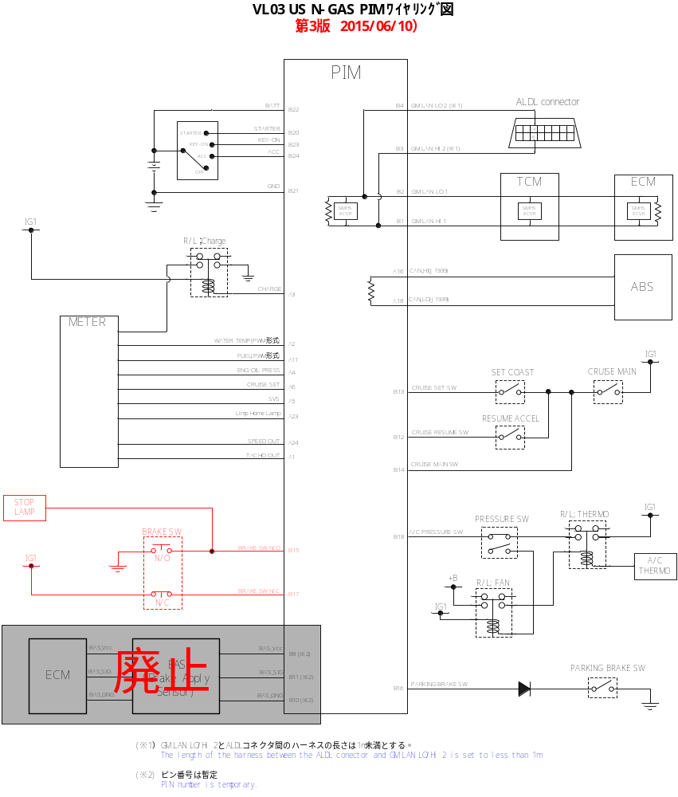
1

定格仕様/Rated Specfication

以下の仕様を満足する事。（仕様は現行VN88から変更なし）
PIM shall satisfy the following specifications. (Spec is no change from current vehicle(VN88))

（1） 定格電圧/Rated voltage ： 12 Ｖ
変動巾/Variation range ： 6 Ｖ ～ 16 V

（2） 動作温度/Operating Temperature
性能保証/Spec. meet ： -30℃ ～ 75℃
保存/storage ： -40℃ ～ 85℃

（3） 定格電流/rated current ： 100mA (Max) at 16 V

（4） 暗電流/Parasitic current ： 5mA (Max) at 12 V

（5） 外形寸法/Dimension ： 103.1 (L) X 124.8 (W) X 30.55 (H) mm

（6） 重量/Weight ： 0.11kg

（7） 取付場所/Layout ： キャブ内/Inside cab

- ディレーティング/Design of de-rating calcuration
各素子は、全てその定格内で用いること (ディレーティング係数＜１)。
全ての素子がその定格内で用いられていることを確認し、別途規定する製品仕様書中で報告すること。
Each element shall be used within the rating. (de-rating coefficient < 1)
Check that all elements are used within the rating, and report in the product specification defined
separately.

入出力仕様/Input output specification

注） ピン配列は190で使用したPIM (ISUZU品番：892211-4800) のピン配列をベースに作成したものである。
流用できるピンはそのまま使用し、新規の回路は空き端子に入れたものである。
図中の回路図は出力（入力）先である。
パターン上ピン配列が変わる場合はISUZU側に連絡すること。
This pin arrangement creates based on PIM (ISUZU article watch: 892211-4800) used by 190.
The pin which can be diverted is used as it is and a new circuit is put into an empty terminal.
The circuit diagram in a figure is an output (input) place.
Inform the ISUZU side, when pattern top pin arrangement changes.

Pin Number | Input/  Output | PIM Interface | PIM Description
A1 | OUT | TACHO OUT  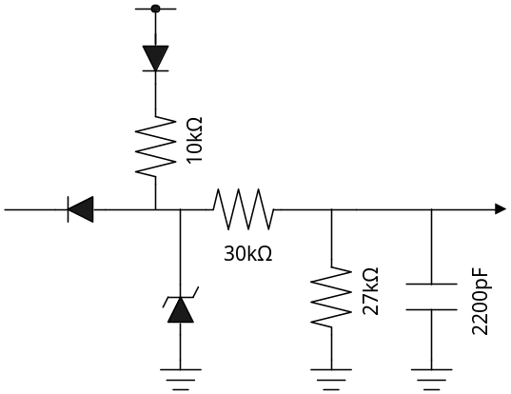 | 4パルスオープンドレイン信号を出力  4 pulse open drain signal shall output.  流し込み電流：Max．2.0[mA]  VL検知電圧：Max．1.5[V]  VH検知電圧：Min．6[V]  Casting current: Max.2.0[mA]  VL detection voltage: Max.1.5[V]  VH detection voltage: Min.6[V]
A2 | OUT | Water Temp  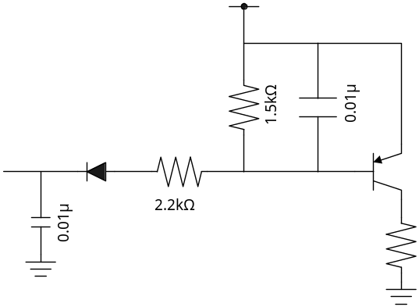  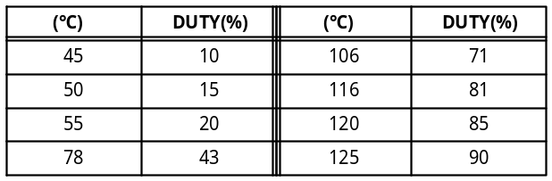 | オープンドレインPWM信号を出力し、メーターを作動させる。  PWM signal by an open drain output..  流し込み電流：Max．3.0[mA]  VL検知電圧：Max．1.5[V]  VH検知電圧：Min．4[V]  周波数＝61Hz±1%  Casting current: Max.3.0[mA]  VL detection voltage: Max.1.5[V]  VH detection voltage: Min.4[V]  Input frequency：61Hz±1%
Pin Number | Input/  Output | PIM Interface | PIM Description
A3 | OUT | Charge Lamp Relay  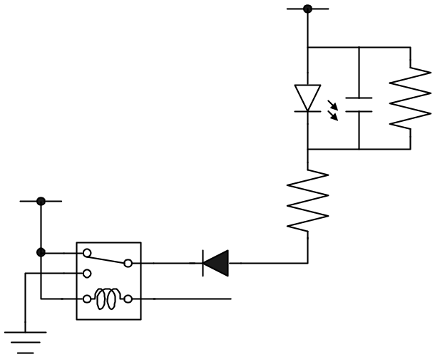 | 定格励磁電流：118±10 [mA]  開放電圧：Max．1.1[V]  最低作動電圧：Min．5.8[V]  Rated operating current: 118±10 [mA]  Drop out voltage: Max.1.1[V]  Pick up voltage: Min.5.8[V]
A4 | OUT | Engine OIL Pressure  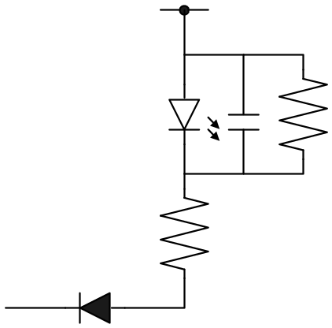 | オープンドレイン出力 Open drain output  流し込み電流：Max．2.0[mA]  薄点灯リーク防止最小絶縁抵抗設定値 ： Min．50[kΩ]  Casting current: Max.2.0[mA]  The thin lighting leak prevention minimum insulation resistance set point : Min.50[kohm]
A5 | OUT | SVS Lamp | オープンドレイン出力 Open drain output  流し込み電流：Max．2.0[mA]  薄点灯リーク防止最小絶縁抵抗設定値 ： Min．50[kΩ]  Casting current: Max.2.0[mA]  The thin lighting leak prevention minimum insulation resistance set point : Min.50[kohm]
Pin Number | Input/  Output | PIM Interface | PIM Description
A6 | OUT | Cruise set Lamp | オープンドレイン出力 Open drain output  流し込み電流：Max．2.0[mA]  薄点灯リーク防止最小絶縁抵抗設定値 ： Min．50[kΩ]  Casting current: Max.2.0[mA]  The thin lighting leak prevention minimum insulation resistance set point : Min.50[kohm]
A7 | - | Spare | No Connection
A8 | - | Spare | No Connection
A9 | IN | Reserve
A10 | - | Spare | No Connection
A11 | OUT | Fuel Level  詳細については付録を参照  Refer to an appendix about detail. | オープンドレインPWM信号を出力し、メーターを作動させる。  PWM signal by an open drain output..  流し込み電流：Max．3.0[mA]  VL検知電圧：Max．1.5[V]  VH検知電圧：Min．4[V]  入力周波数：64Hz±1%  Duty比：10～90%±1%  Casting current: Max.3.0[mA]  VL detection voltage: Max.1.5[V]  VH detection voltage: Min.4[V]  Input frequency：64Hz±1%
  (°) | DUTY(%) | 燃料(%) | 角度(°) | 交差(°)
  Fストッパ | 6 |  | -
  F | 10 | 90 | 80 | +5.0/0
  1/2 | 50 | 50 | 40 | ±3.0
  E | 90 | 10 | 0 | 0/-2.0
  Eストッパ | 100 |  | -
   | - |  | - | -
Pin Number | Input/  Output | PIM Interface | PIM Description
A12 | OUT | Reserve | オープンドレイン出力 Open drain output
A13 | OUT | Reserve | オープンドレイン出力 Open drain output
A14 | OUT | Reserve | オープンドレイン出力 Open drain output
A15 | OUT | Reserve | オープンドレイン出力 Open drain output
A16 | - | CAN_HI | J1939に準拠 base on J1939
A17 | - | Spare | No Connection
A18 | - | CAN_LO | J1939に準拠 base on J1939
A19 | - | Spare | No Connection
A20 | - | Spare | No Connection
A21 | - | Spare | No Connection
A22 | - | Spare | No Connection
A23 | - | Spare | No Connection
A24 | OUT | SPEED OUT | 4PPMの短形波（オープンドレイン出力）信号を出力  The short form wave (open drain output) signal of 4PPM shall output.  流し込み電流：Max．2.0[mA]  VL検知電圧：Max．1.5[V]  VH検知電圧：Min．6[V]  Casting current: Max.2.0[mA]  VL detection voltage: Max.1.5[V]  VH detection voltage: Min.6[V]

Pin Number | Input/  Output | PIM Interface | PIM Description
B1 | IN | GM LAN Hi 1 | From ECM/TCM GM LAN Line
B2 | IN | GM LAN Lo 1 | From ECM/TCM GM LAN Line
B3 | OUT | GM LAN Hi 2 | To DLC GA LAN Line
B4 | OUT | GM LAN Lo 2 | To DLC GA LAN Line
B5 |  | Spare | No Connection
B6 | - | Spare | No Connection
B7 | - | Spare | No Connection
B8 | - | Spare | No Connection
B9 | - | Spare | No Connection
B10 | - | Spare | No Connection
B11 | - | Spare | No Connection
B12 | IN | Cruise Resume switch  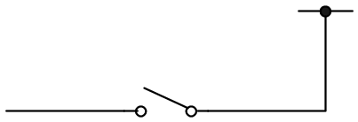 | Momentary switch  Active high  流し込み電流：Max．5[mA]  検知電圧：12[V]  Casting current: Max.5[mA]  Detection voltage: 12 [V]
B13 | IN | Cruise set switch | Momentary switch  Active high  流し込み電流：Max．5[mA]  検知電圧：12[V]  Casting current: Max.5[mA]  Detection voltage: 12 [V]
B14 | IN | Cruise main switch | Latching type switch  Active high  流し込み電流：Max．10[mA]  検知電圧：12[V]  Casting current: Max.10[mA]  Detection voltage: 12 [V]
B15 | - | Spare | No Connection
Pin Number | Input/  Output | PIM Interface | PIM Description
B15 | IN | Brake Switch N/O  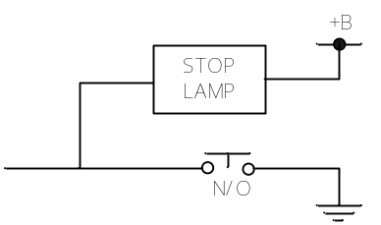 | 流し込み電流：Max．10[mA]  2  検知電圧：12[V]  Casting current: Max.10[mA]  Detection voltage: 12 [V]  1
B16 | IN | Parking switch  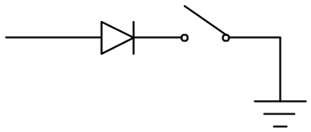
B17 | IN | Brake Switch N/C  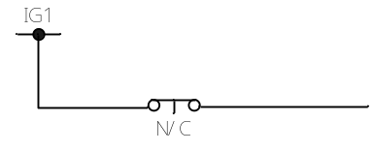 | 流し込み電流：Min．10[mA]  2  検知電圧：12[V]  Casting current: Min.10[mA]  Detection voltage: 12 [V]  1
B18 | IN | A/C Pressure switch  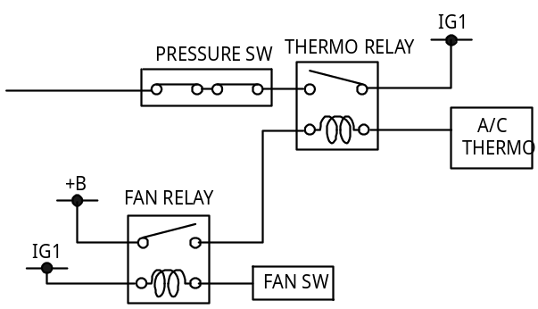 | 流し込み電流：Min．10[mA]  Casting current: Min.10[mA]  PIM shall output always current more than 10mA during state of key-on.  This switch is always High level during quantity of Brake onA/C gas has an enough.  This switch is always Low level when A/C gas is not contained.
B19 | - | Spare | No Connection
B20 | IN | Starter | Starter connection to PIM

Pin Number | Input/  Output | PIM Interface | PIM Description
B21 | IN | GND | Signal / Main ground
B22 | IN | BATT | Battery connection to PIM
B23 | IN | KEY-ON | Ignition key connection to PIM
B24 | IN | ACC | ACC connection to PIM

制御仕様/Control spesification

以下にPIMでサポートする機能を示し、それぞれの機能に対し現行車（VN88）からの変化点を示す。

No | 機能／Functon
5.1.1 | Power Mording | 変更なし / No change
5.1.2 | Idle Boost Function | 変更あり / Change  1
5.1.3 | CAN(J1939)⇒GMLAN convert
5.1.3.1 | ABS Active and Fail signal | 変更あり / Change
5.1.4 | Sensor Input ⇒ GMLAN convert | 1
5.1.4.1 | Brake Apply Sensor | 新規追加 / Add new
5.1.5 | Switch Input ⇒ GMLAN convert
5.1.5.1 | Cruise | 変更なし / No change
5.1.5.2 | Park Brake signal | 変更なし / No change
5.1.5.3 | PRESSURE Switch Input | 変更なし / No change
5.4.4 | Brake Switch | 新規追加 / Add new  1  2
5.1.6 | GMLAN ⇒ Output Gauges Control
5.1.6.1 | Water Temp | 変更なし / No change
5.1.6.2 | FUEL Level | 変更なし / No change
5.1.6.3 | 車速/Vehicle speed | 変更なし / No change
5.1.6.4 | TACHO OUT | 変更なし / No change
5.1.6.5 | ENG OIL PRESSURE | 変更なし / No change
5.1.6.6 | SVS | 変更なし / No change  2
5.1.6.7 | Cruise SET | 変更なし / No change
5.1.6.8 | Engine Limp Home | 変更なし / No change
5.1.6.9 | Thift gauges（PRND32L） | 削除 / Delete
5.1.7 | CHARGE Relay Operating | 変更なし / No change
5.1.8 | Alive Rolling count/Protection Signal | 変更あり / Change
5.1.9 | Other function（Tranmit the fixed value） | 変更なし / No change
5.1.10 | Air Conditioning Compressor signal | 削除 / Delete
5.1.11 | Immoilizer Function | 削除 / Delete

Power Moding

本項でPower Moding の仕様について規定するが、基本的に『GMNA Power Moding And Vehicle Electrical Power Moding Specificatuon (Specification Revision 5.3)』 に準拠すること。
DLIS（Discrete Logic Ignition Switch）仕様のみサポートし、EASY KEY仕様についてはサポートしなくても良い。
但し、IGNITION SWITCHの構造については、ISUZU仕様とする。
ISUZU仕様のIGNITION SWITHの構造を以下に示す。
Although this chapter provides the specification of Power Moding, Basically power moding specification shall be based on 『GMNA Power Moding And Vehicle Electrical Power Moding Specificatuon (Specification Revision 5.3)』.
PIM only support DLIS specification. PIM doesn’t need to support EASYKEY specification.
But, stracture of IGNITION SWITCH shall be ISUZU specification.
The structure of IGNITION SWITCH of ISUZU specification is shown below.

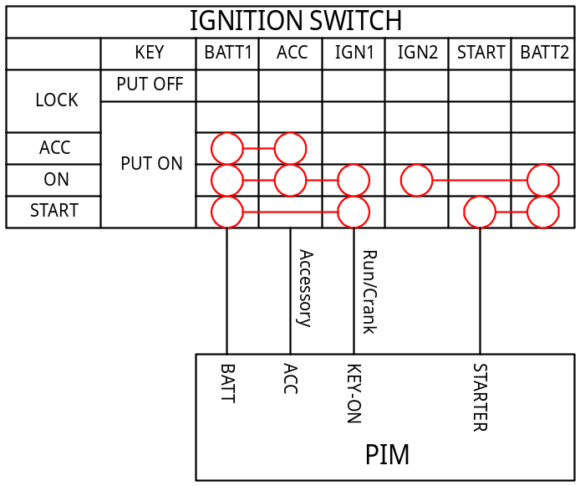
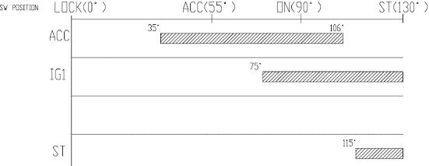
Position Range
Operational Requirements

Wake-up requirements
Accessory signalまたは、Run/Crank signalが6.0V以上の時Active、Accessory signalまたは、Run/Crank signalが2.0V以下の時、Accessoryまたは、Run/CrankをInactiveとする。
PIMはAccessoryまたは、Run/Crank入力が4.0V以上であることを検出した時、40ms以内にwake-upし、通信の準備をすること。
PIMがwake-upした時、全てのIgnition SW signalの値をデフォルト値のinvalidにする。
信号の変化がない場合は、その値をIgnition signal de-bounce timeが終了するまで保持すること。
Ignition signal de-bounce timeに達した後は、Ignition switch signalの状態をvalid(high and low)と判定すること。
Ignition signal de-bounce time中にIgnitionの状態が変化した場合は、Ignition signal de-bounce timeをリセットすること。

Ignition signal de-bounce time : 7.5ms
（サンプリング間時間は2.5ms±10%とし、3回検出した時にde-bouncedであると判定する。）
The PIM shall determine that the Accessory signal is active when the Accessory signal is >6.0V (logic HIGH).
The PIM shall determine that the Accessory signal is inactive when the Accessory signal is < 2.0V (logic LOW).
The PIM shall determine that the Run/Crank signal is active when the Run/Crank signal is >6.0V (logic HIGH).
The PIM shall determine that the Run/Crank signal is inactive when the Run/Crank signal is < 2.0V (logic LOW).
This input shall be a rising edge wakeup. The PIM shall wake up and be communication ready within 40 ms when it detects a voltage transition above 4.0V and remains at 2.0V or above on this input.
These inputs shall be able to operate when continuous voltage levels over the range of 4.0V to 26.5V are present.
When the PIM wakes up, all ignition switch signals are defaulted to invalid.
All ignition switch signals shall remain invalid until the ignition switch signal de-bounce time expires without any signal changing state.
After the Ignition Switch / Mode Switch Signal De-bounce Time is met, the ignition switch signal or mode switch signal shall be deemed valid (high or low).
If an ignition switch signal changes state during the de-bounce time the ignition switch de-bounce timer shall be reset.

Ignition signal de-bounce time : 7.5ms
（Time between samples shall be 2.5 ms ±10%.
Number of Samples required = 3.
If the ignition switch signal state is consistent for the Number of Samples required, the signal state is considered de-bounced .）

処理時間/Processing Time
全ての入力を読み、system power mode の状態変化を決定するのに要する時間は15ms以内であること。
The PIM processing time to read all inputs and determine a system power mode signal state change shall be ≤ 15 ms.

送信時間/Transmitting Time
すべてのpower moding signalを30ms以内に送信すること。
The PIM shall transmit on the serial data buses the all power moding signals within 30ms of determining conditions which require a transmission.
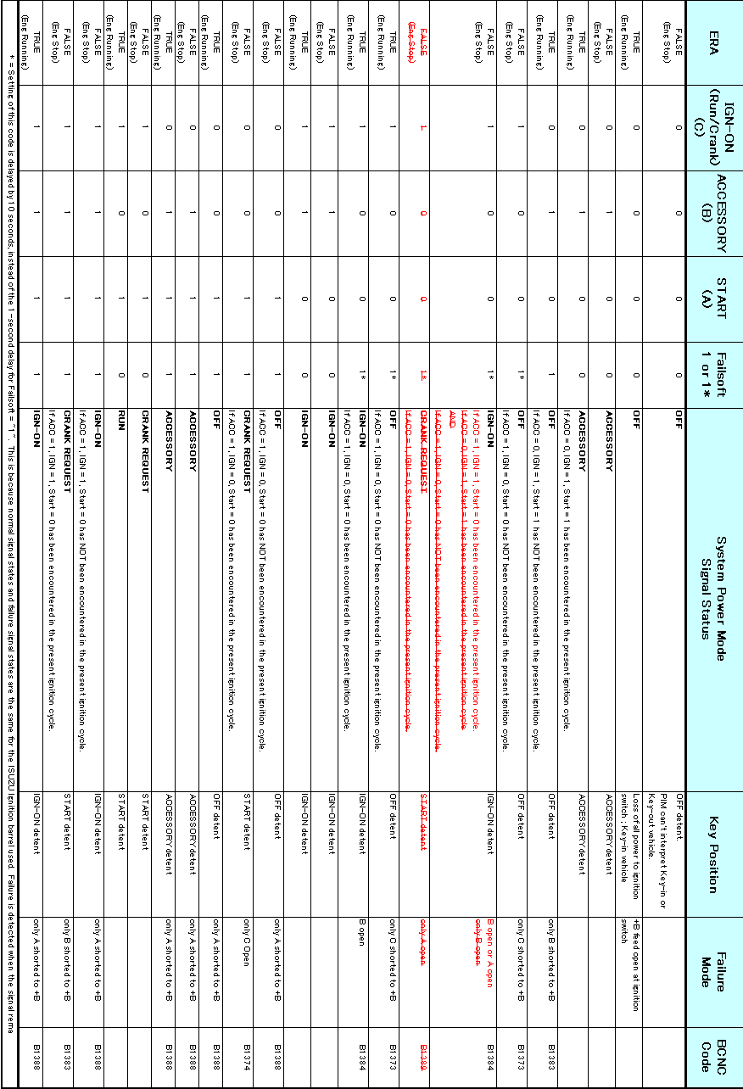

System Power Mode
ID(HEX) | Signal | Start Byte | Start Bit | Length | Data type | Range | Comversion
$1F1 | System Power Mode | 0 | 1 | 2 | ENM | N/A | $0=Off  $1=Accessory  $2=Run  $3=Crank Request

Ignition SWの状態を常に監視し、上記Signalに送信する。
但し、最初にCrank Requestを送信した場合、100ms後に再度Crank Requestを送信し、その後は周期的に送信すること。
PIM shall transmit the System Power Mode signal state change after debounce ignition switch.
The system power mode signal shall be sent again 100ms after the first event triggered “CRANK REQUEST” signal has been sent. Thereafter, the “CRANK REQUEST” power mode signal shall be sent periodically.

Power Mode Master Accessory Terminal Status
ID(HEX) | Signal | Start Byte | Start Bit | Length | Data type | Range | Comversion
$1F1 | Power Mode Master Accessory Terminal Status | 0 | 2 | 1 | ENM | N/A | $0=Inactive  $1=Active  1

常時$0=Inactiveを送信する。
This signal always transmits $0=Inactive.

Power Mode Master Run Crank Terminal Status
ID(HEX) | Signal | Start Byte | Start Bit | Length | Data type | Range | Comversion
$1F1 | Power Mode Master Run Crank Terminal Status | 0 | 3 | 1 | ENM | N/A | $0=Inactive  $1=Active  1

常時$0=Inactiveを送信する。
This signal always transmits $0=Inactive.

Idle Boost Function

以下の条件を3秒以上満たしたときID$3F1の信号” Platform Minimum Idle Boost Level Request”の値を
$3（Boost Level3）にして送信する。
また、Platform Minimum Idle Boost Level Request = $3を送信している間、Cruise Set Lampを点滅させる。
（Idle Boost状態で動作していることを認識する為に、Cruise Set Lampを点滅させる。（85±10回／分））
それ以外の場合は$0(No Boost Requested)を送信し、Cruise Set Lampは本来のCruise Set Lampを点灯する条件で動作すること。
PIM transmit the signal “Platform Minimum Idle Boost Level Request” of $3F1 with value of $3, when all the following conditions are fulfilled.
And PIM shall blink the Cruise Set Lamp (85±10 times/minutes) during transmitting the signal “Platform Minimum Idle Boost Level Request” of $3F1 with value of $3.
PIM transmit the signal “Platform Minimum Idle Boost Level Request” of $3F1 with value of $0 without above state.
And the Cruise Set Lamp is controlled under original condition (Cruise control condition).

【判定条件/Judge conditions】
① $0C9 "Engine Run Active" = $1(True)
② $0C9 "Accelerator Actual Position Validity" = $0(Valid)
③ $0C9 "Accelerator Actual Position" ＜ 25[%]
④ $1F5 "Transmission Engaged State Validity" = $0(Valid)
⑤ $1F5 "Transmission Engaged State" = $0(Transmission Not Engaged)
⑥ Brake Switch Validity (PIM internal data) = $0(Valid) ※see chapter 5.4.4.2
1
⑦ Brake Switch (PIM internal data) = $0(False) ※see chapter 5.4.4.2
⑧ Parking Brake Switch = ON
⑨ Cruise Control Main Switch = ON
⑩ Cruise Set Switch = ON

【制御フロー／Control flow】
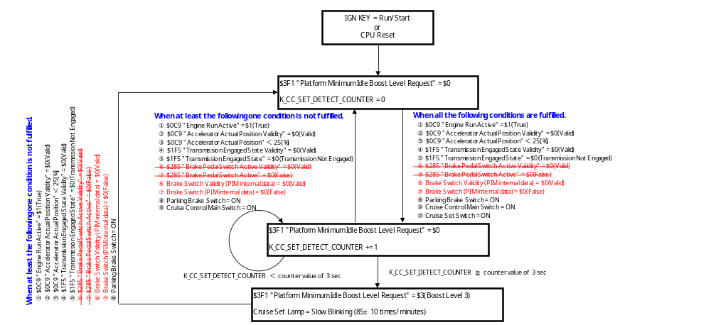
1

【送信信号／Transmit signal】
ID | Signal | Start Byte | Start Bit | Length | Data type | Range | Comversion
$3F1 | Platform Minimum Idle Boost Level Request | 3 | 1 | 2 | ENM | N/A | $0=No Boost Requested  $3=Boost Level 3

【受信信号／Receive signal】
ID | Signal | Start Byte | Start Bit | Length | Data type | Range | Comversion
$0C9 | Engine Run Active | 0 | 7 | 1 | BLN | N/A | $1=True; $0=False
$0C9 | Accelerator Actual Position Validity | 3 | 7 | 1 | ENM | N/A | $0=Valid; $1=Invalid
$0C9 | Accelerator Actual Position | 4 | 7 | 8 | UNM | 0 - 100 % | E = N * 100/255
$1F5 | Transmission Engaged State | 6 | 1 | 2 | ENM | N/A | $0=Transmission Not Engaged  $1=Transmission Engaged in Forward  $2=Transmission Engaged in Reverse  $3=Operating State Not Reached
$285 | Brake Pedal Switch Active Validity | 0 | 7 | 1 | ENM | N/A | $0=Valid; $1=Invalid
$285 | Brake Pedal Switch Active | 0 | 6 | 1 | BLN | N/A | $1=True; $0=False  1

Brake Apply Sensor
1

Background / Overview
The Brake Apply Sensing System (BASS) is used to sense the action of the driver applying the brake pedal and to provide this information to the vehicle subsystems via discrete and serial data. The description of BASS in this document specifically relates to the use of a Brake Apply Sensor (Brake Pedal Position Sensor) as input to this subsystem. The BASS is a set of functional requirements and that is implemented within the PIM.

Physical Content
The Brake Apply Sensing System shall consist of those components required to sense, process and communicate the action of the driver in applying the brake pedal.

This includes the following components:
Brake Apply Sensor (BAS), sometimes referred to as Brake Position Sensor (BPS) Processing Electronics.

Brake Apply Sensor
The Brake Apply Sensor provides an analog output that increases with brake pedal depression.

Some vehicles may be equipped with a dual track Brake Apply Sensor. The two tracks are electrically separate. One track of the dual BAS is used as an input to the Brake Apply Sensing System. The other track may be used by a Powertrain or Hybrid module for other brake pedal related algorithms. The Powertrain or Hybrid algorithms which use the second track of the dual BAS are not in the scope of this SSTS.

General Operation
The BASS function shall . . .
- Be able to detect brake pedal application in all power modes
- Provide discrete and serial data to various vehicle subsystems
- Provide diagnostic functions for the Brake Apply Sensor

Functional Operation
The BASS function shall . . .
- Measure the analog input from the Brake Apply Sensor
- Learn the Home (pedal at rest) position of the brake pedal after the brake pedal has been attached to the brake booster.
- Detect Initial Travel of the brake pedal
- Detect Moderate Travel of the brake pedal
- Detect Upward Travel (pedal pull up) of the brake pedal
- Calculate Brake Pedal Position (0-100%) from Home position to position of the pedal with a failed booster
- Calculate Rolling Count and Protection values for serial data
- Detect failures of the Brake Apply Sensor
- Detect failures of the input circuit of the module providing the BASS functions

Fault Operation
The BASS shall . . .
- Set diagnostic test codes for all detectable subsystem failures.
- Provide a means of activation of the brake lamps during vehicle deceleration when a Brake Apply Sensor failure has been detected.

Block Diagram
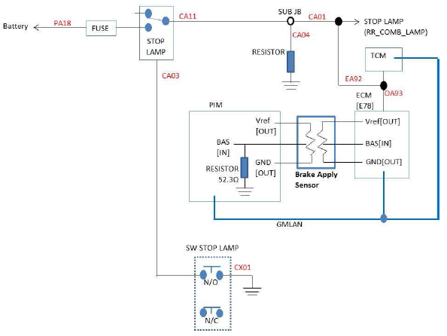Figure 1: Brake Apply Sensing System Block Diagram

3 kΩ resistor
1 kΩ resistor
Power
Ground
Output

Figure 2: Brake Apply Sensor Circuit

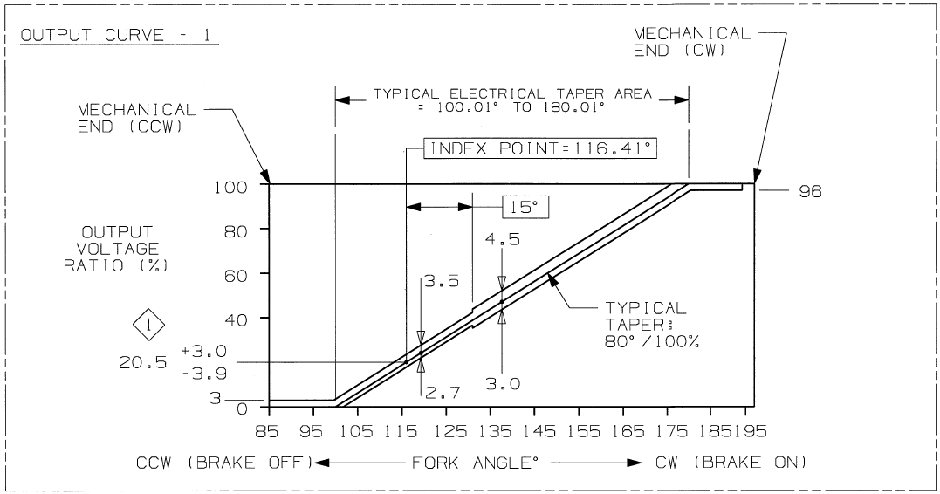

Figure 3: Brake Apply Sensor Output Curve

Diagnostic Operations

Overview

Diagnostic Trouble Codes (DTC)
All connections to the Brake Apply Sensor shall be diagnosable for shorts to battery, shorts to ground, opens and out of range failures as appropriate using the appropriate DTC code.

Diagnostic codes shall only be executed when the vehicle is in the operational voltage range. Diagnostic codes shall only disable functions directly related to the fault. DTC’s shall be set in all power modes except CRANK.

Parameter Identifier (PID)
All inputs and outputs for BASS shall be retrievable via a PID.

Control Parameter Identifier (CPID)
The BASS outputs shall be capable of being overridden via a CPID. CPID control may be disabled for safety and system protection.

BASS Failure Response
The BASS will respond to all BASS single point failures with a predetermined response within 200 ms of the detected failure.
There shall be no undetectable single point failure that would prevent detection of driver application of the brake pedal.

The BASS shall communicate all detected failures to the PCM or ECM via GMLAN fault or error flags. The BASS shall have the capability to latch failure remedial actions for the duration of the ignition cycle.

Serviceability
Replacement BASS electronic modules (new, reconditioned) shall be shipped with the calibration bit cleared (unlearned), assuring that a DTC will be set if the module is not re-learned.

Diagnostic Circuit Operation
The hardware design interface between the Brake Apply Sensor and the Brake Pedal, and the module containing the BASS function shall establish diagnostic voltage ranges to detect Out of Range fault conditions. (The travel of the Brake Apply Sensor over the full pedal travel range from pedal up to full depression with a failed booster shall be less than the full electrical output of the Brake Apply Sensor. The electrical output of the Brake Apply Sensor shall extend beyond pedal up travel and failed booster travel so that diagnostic error bands can be defined.) Under fault conditions, an appropriate DTC shall be stored, and a backup strategy for brake lamp illumination based on vehicle deceleration shall be initiated.

Analog Sensor Interface
Analog Sensor Input
The analog input (BASSIG – see the Figure1) shall have no more than a 1 ms ± 40% time constant (hardware filter).

The analog inputs shall withstand and recover from faults (short circuits between -1.0 and 16.5 V, and open circuits) with the module energized or de-energized. The analog inputs shall survive transients as specified in the Electromagnetic Compatibility environment.

Analog Input Signal Accuracy
The analog input shall read pedal position to a level of accuracy that will assure adequate function. This accuracy shall account for hysteresis, temperature, and voltage drift over time. This accuracy requirement will be generated for each specific program based on the tolerances for the entire system and reflected in the appropriate electronic module hardware definition.

Analog Input Signal Resolution
The module reading the Brake Apply Sensor shall provide a resolution of at least .5 % of input range (typically 0-5 volts).

Analog Input System Diagnostic Monitor
The analog input system shall be monitored to detect any fault which would result in a digital output which is unresponsive to the actual analog input voltage. For example, the analog input system operation may be verified by periodically switching the input to a known voltage to detect lock-up failures. Other possible implementations could involve reading the analog input redundantly with multiple A/D’s, or using a multiplexed A/D which also reads a known voltage. The method chosen must be proven, through the DFMEA, to detect all appropriate A/D faults.

Sensor Power Supply
BAS+ shall be a buffered (5 volt minimum) output which is used to provide power to the BAS, and must be able to source 3mA (3K nominal resistive element). An open circuit condition on this line shall cause an out of range condition on the analog input (BASSIG) line, and will result in Brake Pedal Apply being set to On.

Sensor Ground
BAS- shall be a dedicated ground return for the BAS. An open circuit condition on this line shall cause a high voltage out of range condition on the analog input (BASSIG) line, and will result in Brake Pedal Apply being set to ‘On’.

Functional Operation

A/D Input
The BASS Input Function processes the raw analog information from the Brake Apply Sensor. The resulting digital value is used by the functions below. Hardware and/or software filtering shall not prevent the BASS from meeting the timing requirements described in

The Brake Apply Sensor input circuit shall include a means to bias the analog input so that a stuck A/D diagnostic function can be performed. This bias function shall be done in a different software/timing loop than the BASS Input Function.

The input function shall read the raw analog input from the Brake Apply Sensor and the raw reference input from the A/D converter and perform a ratiometric calculation for determining the pedal position value to be used by the internal BASS algorithm. (Note: This ratiometric calculation may, alternatively, be implemented in hardware such that the A/D reference is tied to the BASS reference. In this case the software required to convert the signal to a ratiometric value may be bypassed).

A rate limiting filter shall be applied to the signal to prevent inadvertent switching due to potential noise spikes. Care should be taken in the software to assure that this rate limit has a finite lower limit so that the brake pedal internal variable will always respond to changes in the analog input.

Learn Home
The Learn Home function allows the BASS to learn the home position of the sensor at vehicle assembly, or during service, if required. This is required to allow for vehicle build variation. The function is initiated by sending a CPID from an external test tool. The function acquires the non-moving home position of the pedal and stores the value in memory. Loss of a Learned Home Pedal Position value shall be designed against. Detection of Learned Home Pedal Position value memory loss is required. Redundant memory storage is required. Other memory loss detection techniques such as checksums or one's complement redundant storage are desirable. When learned value memory loss is detected, substitution of a redundant, known good value is desirable. If redundant substitution cannot occur, a process integrity fault shall be set, unless reviewed by and approved by ISUZU.

The Learn Home function monitors the BASS Input and will not allow learning unless the input is in a valid calibratable range that is stable within calibratable values. If a Home position is not learned in a calibratable period, failure flags shall be set.

Outputs of the Learn Home function include the following function status flags:
Learn Successful
Learn in Process
Move During Learn
Low During Learn
High During Learn

Initial Travel
1) Normal Operation - Under normal operating conditions, the Initial Travel function shall calculate a discrete indication of brake pedal status. This status shall be derived from the Brake Pedal Position and shall be asserted when the Brake Pedal Position is greater than a calibratable value, or when a Pedal up condition is detected. Hysteresis shall be implemented to prevent uncontrolled switching around this switch point. The calibration value used to determine initial travel will be determined by the applicable VTS requirements specifying Stop lamps, Cruise Control, or any other applicable system operation.

2) Unlearned Operation – When home position has not been learned, Initial Travel will use the factory learn high calibration value as the home position.

A Validity bit shall be associated with Initial Travel status.

Moderate Travel
The Moderate Travel function will calculate a discrete indication of brake pedal status. This status will be derived from the Brake Pedal Position and will be asserted when the value is greater than a calibratable value. Hysteresis will be implemented to prevent uncontrolled switching around the switch point. The calibration value used to determine moderate travel will be determined by the applicable VTS requirements specifying Engine Torque Management, Vehicle Stability Control, or any other applicable system operation. When a fault is present in the BASS module, moderate travel will not be calculated and the output shall remain unasserted.

A Validity bit shall be associated with Moderate Travel status.

Detect Upward Pedal Travel
The BASS shall detect when the sensor reading is continuously below the Learned Home Pedal Position value by a calibratable amount for a calibratable length of time. When this condition is detected, a Pedal Up flag shall be set. When the sensor value returns within the calibratable range (with hysteresis) the Pedal up flag shall be cleared.

When the home position has not been learned, the Detect Upward Pedal Travel function shall be disabled.

The Pedal up status is used in the Initial Travel function.

Calculate Brake Pedal Position
The Brake Pedal Position shall be calculated as follows:

Calculated Pedal Position = Sensor Reading - Learned Home position.

For transmission to other subsystems, this calculated pedal position shall be scaled to represent a percentage of total pedal travel as follows.

Brake Pedal Position = (Sensor Reading - Learned Home Pedal Position) * Kslope.

Kslope shall be calibrated to allow full (100%) Indicated Pedal Position for all vehicles built within the allowable tolerance range. This transmitted value of brake pedal position shall be limited to zero on the low end. A Brake Pedal Position of 100% shall indicate maximum brake pedal depression with a failed booster.

Rolling Count
An incrementing rolling count value shall be used as part of the data transmitted to the Powertrain subsystems. The rolling count shall also be used as part of data flow monitoring of the critical software modules used by BASS. See PPEI for more information.

Protection
The Brake Pedal Protection function is set to the value of the two's complement of (Brake Pedal Initial Travel Achieved + Brake Pedal Position Rolling Count + Brake Pedal Initial Travel Achieved Validity) with the carry bit truncated to result in a two bit value. This function is implemented to tie together in a single piece of data the rolling count, the critical state of the pedal position, and the initial travel achieved validity signal. By combining the rolling count and the position information, any possible failure that could result in the rolling count being updated without the pedal position information also being updated is eliminated.

System and Sensor Diagnostics
BASS shall perform the following diagnostics on the input sensor and system. The diagnostic results, including the home pedal position unlearned and BASS general processor faults are used to determine the BASS fault response. The diagnostic function receives the diagnostic results, and determines when to set DTCs and activate the Service Vehicle Soon indicator. The diagnostic function also manages commands from diagnostic test tools. Calibrations used in the diagnostic functions are described in section 5.3.4

The BASS general processor faults shall include, but are not limited to:
- the result of the rolling count calculation not matching the expected result
- register failures
- data storage and transfer failures
- arithmetic and logic unit (ALU) failures
- instruction sequencing failures
- RAM failures
- ROM failures
- A/D Converter failures
- Other on-chip microcontroller function units including timer modules, converters, serial interfaces, programmable I/O, and interrupt modules.
- Software process failures.

The strategy for clearing general processor fault, including the rolling count fault, shall be determined by the supplier and approved by ISUZU.

Analog Input Signal Low
This diagnostic determines if the Brake Apply Sensor input voltage is out of range on the low end.
This can be used for short to ground or low out of range conditions.
DTC | Description
C056D | Brake Apply Sensor Input Signal Low

Analog Input Signal High
This diagnostic determines if the Brake Apply Sensor input voltage is out of range on the high end.
This can be used for short to V+ or our of range high conditions.
DTC | Description
C0043 | Brake Apply Sensor Input Signal High

Reference Voltage Low
This diagnostic determines if the A/D reference voltage is out of range on the low end.
DTC | Description
C056D | Reference Voltage Low

Reference Voltage High
This diagnostic determines if the A/D reference voltage is out of range on the high end.
DTC | Description
C056E | Reference Voltage High

Rate of Change
This function determines if the brake pedal position signal is changing too rapidly.
This check can be useful in diagnosing a loose or intermittent connection.
DTC | Description
C0075 | Rate of Change

Home Position Not Learned
This function determines if the brake pedal position home position has been learned.
DTC | Description
C05C1 | Home Position Not Learned

Discrete Output
The BASS shall monitor the discrete output circuit for proper operation.

Calibrations
The following list contains descriptions of calibrations needed for BASS.
The names are for example only.
The table contains typical values for the calibrations needed by BASS.
Vehicle dependent calibrations are determined by the platform pedal box assembly and brake apply sensor DREs, with agreement from the Brake Apply Sensor BFO.
These calibrations would include the offsets for initial travel and moderate travel, high and low learn limits, high and low signal voltage levels, and K_BASS_SLOPE.
System (processing) calibrations are determined by the PIM engineers with agreement by the Brake Apply Sensor BFO.
Element Name | Description | Units | Range | Resolution | Value
K_BASS_ACCEL | This calibration sets the threshold at which the vehicle is considered accelerating. It is used in the BASS failsoft routine to help determine when to turn off the brake lamps without a brake pedal sensor. | kph/sec | 0 to 25.5 | 0.1 | 5
K_BASS_A2D_ALLOW_DIAG_LVL | This calibration establishes the allowable A/D input threshold for the brake pedal sensor signal. The BASS stuck A/D diagnostic is performed when the input signal exceeds this threshold. | counts | 0 to 1023 | 1 | 240
K_BASS_A2D_DIAG_ENABLE | This calibration establishes if the BASS stuck A/D diagnostic check is enabled. | N/A | False/True | N/A | TRUE
K_BASS_A2D_DIAG_FAIL_TIME | This data item specifies the time that the BASS diagnostic fail criteria must be true before the result is invalid (i.e., diagnostic fails). | seconds | 0 to 2.55 | 0.01 | 0.50
K_BASS_A2D_DIAG_FAULT_LVL | This calibration scales the brake pedal sensor input signal to establish a reference value for comparison with the A/D diagnostic signal. | N/A | 1.1 to 2.0 | 0.1 | 1.5
K_BASS_A2D_DIAG_PASS_TIME | This data item specifies the time that the BASS diagnostic pass criteria must be true before the result is valid (i.e., diagnostic passes). | seconds | 0 to 2.55 | 0.01 | 0.50
K_BASS_CHANGE_RATE_DIAG_ENABLE | This calibration establishes if the BASS change rate diagnostic check is enabled. | N/A | False/True | N/A | TRUE
K_BASS_CHANGE_RATE_FAIL_TIME | This data item specifies the time that the BASS diagnostic fail criteria must be true before the result is invalid (i.e., diagnostic fails). | seconds | 0 to 2.55 | 0.01 | 0.05
K_BASS_CHANGE_RATE_PASS_TIME | This data item specifies the time that the BASS diagnostic pass criteria must be true before the result is valid (i.e., diagnostic passes). | seconds | 0 to 2.55 | 0.01 | 0.05
K_BASS_CREEP_SPEED | This calibration is used in the failsoft routine to help determine if the vehicle is moving. | kph | 0 to 511.984375 | 0.015625 | 2
K_BASS_DECEL | This calibration sets the threshold at which the vehicle is considered decelerating. It is used in the BASS failsoft routine to help determine when to turn on the brake lamps without a brake pedal sensor. | kph/sec | -25.5 to 0 | 0.1 | -5
K_BASS_FAC_LEARN_HIGH | This calibration sets the maximum allowable Learned Home Pedal Position. | counts | [(8bit=0, 10bit=0 ) to (8bit=255, 10bit=1023)] | 1 | 108
K_BASS_FAC_LEARN_LOW | This calibration sets the minimum allowable Learned Home Pedal Position. | counts | [(8bit=0, 10bit=0) to (8bit=255, 10bit=1023)] | 1 | 45
K_BASS_FAC_MAX_TIME | This calibration sets the maximum time limit for acquiring a successful Learned Home Pedal Position. | seconds | 0 to 25.5 | 0.1 | 5
K_BASS_FAC_SAMPLES | This calibration sets the number of accumulated samples required for learning a valid home pedal position. | counts | 0 to 255 | 1 | 100
K_BASS_HYS_ON | This calibration is used to prevent very fast logic changes around the decision points for the initial travel and moderate travel functions. | counts | [(8bit=0, 10bit=0) to (8bit=255, 10bit=1023)] | 1 | 5
K_BASS_LEARN_LOOP_MULTIPLE | Calibration used to set BASS learn loop rate as a multiple of BASS sensor sample rate. | counts | 0 to 255 | 1 | 1
K_BASS_LOW_TIME | This calibration sets the amount of time the pedal must be pulled beyond the Klow_pos position before setting the Pedal_up flag. | seconds | 0 to 25.5 | 0.1 | 5
K_BASS_MAX_RATE_OF_CHANGE | This calibration sets the threshold at which a fault is set for maximum rate of change of the sensor signal. | counts | [(8bit=0, 10bit=0) to (8bit=255, 10bit=1023)] | 1 | 200
K_BASS_OFFSET_BRAKE_ON | This calibration sets the pedal position that activates the BLR and deactivates cruise control. This value is an offset from the Learned Home Pedal Position. | counts | [(8bit=0, 10bit=0) to (8bit=255, 10bit=1023)] | 1 | 10
K_BASS_OFFSET_LOW_POS | This calibration determines how far the pedal must be pulled from the home position to start the Low_time timer that is used to control the Pedal_up flag. This value is an offset from the Learned Home Pedal | counts | [(8bit=-255, 10bit=-1023) to (8bit=0, 10bit=0)] | 1 | -10
K_BASS_OFFSET_MOD_TRAVEL_ON | This calibration establishes the pedal position that will cause the Brake Pedal Moderate Travel Achieved signal to be true. This value is an offset from the Learned Home Pedal Position. | counts | [(8bit=0, 10bit=0) to (8bit=255, 10bit=1023)] | 1 | 21
K_BASS_PEDAL_MOVE | This calibration establishes how far the pedal is allowed to move during the learn home position routine. If the pedal moves too far, the learn routine is restarted. | counts | [(8bit=0, 10bit=0) to (8bit=255, 10bit=1023)] | 1 | 13
K_BASS_RATE_LIMIT | Calibration used to set the rate limit for signal change under normal operation. This value is useful for assuring that noise does not trigger brake lights. | counts | [(8bit=5, 10bit=20) to (8bit=260, 10bit=1043)] | 1 | 30
K_BASS_REFVOLT_HIGH | This calibration establishes what BPS voltage reference readings are too high. | counts | [(8bit=0, 10bit=0) to (8bit=255, 10bit=1023)] | 1 | 140
K_BASS_REFVOLT_HIGH_DIAG_ENABLE | This calibration establishes if the high reference voltage diagnostic check is enabled. | N/A | False/True | N/A | TRUE
K_BASS_REFVOLT_HIGH_FAIL_TIME | This data item specifies the time that the BASS diagnostic fail criteria must be true before the result is invalid (i.e., diagnostic fails). | seconds | 0 to 2.55 | 0.01 | 0.05
K_BASS_REFVOLT_HIGH_PASS_TIME | This data item specifies the time that the BASS diagnostic pass criteria must be true before the result is valid (i.e., diagnostic passes). | seconds | 0 to 2.55 | 0.01 | 0.05
K_BASS_REFVOLT_LOW | This calibration establishes what BPS voltage reference readings are too low. | counts | [(8bit=0, 10bit=0) to (8bit=255, 10bit=1023)] | 1 | 116
K_BASS_REFVOLT_LOW_DIAG_ENABLE | This calibration establishes if the low reference voltage diagnostic check is enabled. | N/A | False/True | N/A | TRUE
K_BASS_REFVOLT_LOW_FAIL_TIME | This data item specifies the time that the BASS diagnostic fail criteria must be true before the result is invalid (i.e., diagnostic fails). | seconds | 0 to 2.55 | 0.01 | 0.05
K_BASS_REFVOLT_LOW_PASS_TIME | This data item specifies the time that the BASS diagnostic pass criteria must be true before the result is valid (i.e., diagnostic passes). | seconds | 0 to 2.55 | 0.01 | 0.05
K_BASS_SIGVOLT_HIGH | This calibration establishes what BPS readings are too high. | counts | [(8bit=0, 10bit=0) to (8bit=255, 10bit=1023)] | 1 | 240
K_BASS_SIGVOLT_HIGH_DIAG_ENABLE | This calibration establishes if the high signal voltage diagnostic check is enabled. | N/A | False/True | N/A | TRUE
K_BASS_SIGVOLT_HIGH_FAIL_TIME | This data item specifies the time that the BASS diagnostic fail criteria must be true before the result is invalid (i.e., diagnostic fails). | seconds | 0 to 2.55 | 0.01 | 0.05
K_BASS_SIGVOLT_HIGH_PASS_TIME | This data item specifies the time that the BASS diagnostic pass criteria must be true before the result is valid (i.e., diagnostic passes). | seconds | 0 to 2.55 | 0.01 | 0.05
K_BASS_SIGVOLT_LOW | This calibration establishes what BPS readings are too low. This is used to set a BPS Short to Ground/Open fault code. | counts | [(8bit=0, 10bit=0) to (8bit=255, 10bit=1023)] | 1 | 10
K_BASS_SIGVOLT_LOW_DIAG_ENABLE | This calibration establishes if the low signal voltage diagnostic check is enabled. | N/A | False/True | N/A | TRUE
K_BASS_SIGVOLT_LOW_FAIL_TIME | This data item specifies the time that the BASS diagnostic fail criteria must be true before the result is invalid (i.e., diagnostic fails). | seconds | 0 to 2.55 | 0.01 | 0.05
K_BASS_SIGVOLT_LOW_PASS_TIME | This data item specifies the time that the BASS diagnostic pass criteria must be true before the result is valid (i.e., diagnostic passes). | seconds | 0 to 2.55 | 0.01 | 0.05
K_BASS_SLOPE | Kslope is calibrated to allow full (100%) Brake Pedal Position for all vehicles built within the allowable tolerance range. The range is relative to the allowable range of Learned Home Pedal Position (Kfac_learn_low and Kfac_learn_high). | % per count | 0 to 2.55 | 0.01 | 0.16
K_BASS_TPS_OPEN | This calibration is the throttle position sensor threshold that is considered to be an accelerating condition. It is used in the BASS failsoft routine to help control the brake lamps without a brake pedal sensor. | % | 0 to 100 | 100/255 | 20
K_BASS_UNLEARNED_DIAG_ENABLE | This calibration establishes if the unlearned pedal position diagnostic check is enabled. | N/A | False/True | N/A | TRUE
K_BASS_UNLEARNED_FAIL_TIME | This data item specifies the time that the BASS diagnostic fail criteria must be true before the result is invalid (i.e., diagnostic fails). | seconds | 0 to 2.55 | 0.01 | 0.05
K_BASS_UNLEARNED_PASS_TIME | This data item specifies the time that the BASS diagnostic pass criteria must be true before the result is valid (i.e., diagnostic passes). | seconds | 0 to 2.55 | 0.01 | 0.05
K_BASS_X_SAMPLES | This calibration specifies the allowable number of faulty samples for the sensor rate of change diagnostic. | samples | 0 to 255 | 1 | 5
K_BASS_Y_SAMPLES | This calibration specifies the allowable number of consecutive samples for the sensor rate of change diagnostic. | samples | 0 to 255 | 1 | 10

GM LAN Signal Interface

Transmit Signals
Brake Pedal Moderate Travel Achieved Validity
5.3.3.9項で規定するDTCがセットされている場合は、$1=Invalid、セットされていない場合は$0=Validを送信する。
When the DTC specified in section5.3.3.9 are set, transmit this signal with “$1=Invalid”.
When the DTC specified in section5.3.3.9 are not set, transmit this signal with “$0=Valid”.

Brake Pedal Moderate Travel Achieved
Brake Pedalの値が別途規定する閾値1を超えた時は$1=True、超えていない場合は$0=Falseを送信する。
When the Brake Pedal value is above threshold 1, transmit this signal with “$1=True”.
When the Brake Pedal value is under threshold 1, transmit this signal with “$0=False”.

Brake Pedal Initial Travel Achieved
Brake Pedalの値が別途規定する閾値2を超えた時は$1=True、超えていない場合は$0=Falseを送信する。
When the Brake Pedal value is above threshold 2, transmit this signal with “$1=True”.
When the Brake Pedal value is under threshold 2, transmit this signal with “$0=False”.

Brake Pedal Initial Travel Achieved Validity
5.3.3.9項で規定するDTCがセットされている場合は、$1=Invalid、セットされていない場合は$0=Validを送信する。
When the DTC specified in section5.3.3.9 are set, transmit this signal with “$1=Invalid”.
When the DTC specified in section5.3.3.9 are not set, transmit this signal with “$0=Valid”.

Brake Apply Sensor Home Position Learned
5.3.3.9項で規定するDTC：C05C1がセットされている場合は、$1=True、セットされていない場合は$0=Falseを送信する。
When the DTC：C05C1 specified in section5.3.3.9 are set, transmit this signal with “$0=False”.
When the DTC：C05C1 specified in section5.3.3.9 are not set, transmit this signal with “$1=True”.

ID | Signal | Start Byte | Start Bit | Length | Data type | Range | Comversion
$1E1  $0F1 | Brake Pedal Moderate Travel Achieved Validity | 0 | 7 | 1 | ENM | N/A | $0=Valid; $1=Invalid
$1E1  $0F1 | Brake Pedal Moderate Travel Achieved | 0 | 6 | 1 | BLN | N/A | $1=True; $0=False
$1E1  $0F1 | Brake Pedal Initial Travel Achieved Status | 0 | 1 | 2 | PKT | N/A | N/A
$1E1  $0F1 | Brake Pedal Initial Travel Achieved | 0 | 1 | 1 | BLN | N/A | $1=True; $0=False
$1E1  $0F1 | Brake Pedal Initial Travel Achieved Validity | 0 | 0 | 1 | ENM | N/A | $0=Valid; $1=Invalid
$1E1  $0F1 | Brake Apply Sensor Home Position Learned | 3 | 6 | 1 | BLN | N/A | $1=True; $0=False

Received Signals
BASS receives the GMLAN signal Vehicle Speed Average Driven, and the associated Validity bit, to determine vehicle deceleration for Brake Lamp activation when the Brake Apply Sensor is in a failure condition

ID | Signal | Start Byte | Start Bit | Length | Data type | Range | Comversion
$1E1  $3E9 | Vehicle Speed Average Driven Validity |  |  |  | ENM | N/A | $0=Valid; $1=Invalid
$1E1  $3E9 | Vehicle Speed Average Driven |  |  |  | UNM | 0 - 511,984375 km / h | E = N * 0,015625

BASS to Display Subsystem Interactions
N/A

BASS to Off-Board Test Subsystem Interactions
The BASS shall send and receive data from off-board test tools for:
BASS and Brake Apply Sensor diagnostic tests
Brake Apply Sensor home position learn
Control of BASS outputs for other subsystem diagnostics

Brake Apply Sensor Learn Home
Brake Apply Sensor Home Position and Brake Apply Sensor Home Position Learned shall be stored redundantly and checksumed in non volitile memory
Brake Apply Sensor Home Position default value shall be K_BASS_FAC_LEARN_HIGH
Brake Apply Sensor Home Position Learned default value shall be False
If loss or corruption of Brake Apply Sensor Home Position or Brake Apply Sensor Home Position Learned is detected, both shall be set to default value
Brake Apply Sensor Home Position Learned value shall be reported to all functions that use Brake Apply Sensor information
Brake Apply Sensor Home Position shall be used only by other subfunctions with in Brake Apply Sensing and shall be reported to a service tool upon request During the learn process, Brake Apply Sensor Home Position and Brake Apply Sensor Home Position Learned shall remain at the value prior to the learn process was
initiated and shall only be updated upon successful completion

Brake Apply Learn Home Process
If BASS_LEARN_HOME_COMMAND transitions Unlearn, Brake Apply Sensing shall:
·Brake Apply Sensor Home Position shall be set to K_BASS_FAC_LEARN_HIGH
·Brake Apply Sensor Home Position Learned shall be set to False
·Store new values to non-volatile memory
·Positive respond to learn command

If BASS_LEARN_HOME_COMMAND transitions Learn, Brake Apply Sensing shall:
·Set Brake Apply Sensor High During Learn, Brake Apply Sensor Low During Learn, and Brake Apply Sensor Move During Learn to False

·Start a learn home process timer

·If anytime during the learn Brake Apply Sensor Signal Percentage > K_BASS_FAC_LEARN_HIGH, then:
*Brake Apply Sensor High During Learn shall be set to True,
*The learn home process will be terminated,
*A negative response to the learn command will be sent,
*Nothing will be stored to EEPROM (previous values retained)

·If anytime during the learn Brake Apply Sensor Signal Percentage < K_BASS_FAC_LEARN_LOW, then:
*Brake Apply Sensor Low During Learn shall be set to True,
*The learn home process will be terminated,
*A negative response to the learn command will be sent,
*Nothing will be stored to EEPROM (previous values retained)

·An initial value of Brake Apply Sensor Signal Percentage shall be stored. If it does not vary more than
+/- K_BASS_PEDAL_MOVE for K_BASS_FAC_SAMPLES, then:
*The initial value Brake Apply Sensor Signal Percentage shall be stored as Brake Apply Sensor Home Position in EEPROM
*Brake Apply Sensor Home Position Learned shall be set to true and stored in EEPROM
*The learn home process will be terminated
*A positive response to the learn command will be sent,

·If Brake Apply Sensor Signal Percentage varies more than +/- K_BASS_PEDAL_MOVE, then:
*A new initial value will be stored in place of the old
*Brake Apply Sensor Move During Learn shall be set to True

·If the Learn home process timer reaches K_BASS_FAC_MAX_TIME, then:
*The learn home process will be terminated,
*A negative response to the learn command will be sent,
Nothing will be stored to EEPROM (previous values retained)

Switch Input ⇒ GMLAN convert

Cruise Switch
クルーズSwitch入力の状態をGMLAN上の『Cruise Control Switch Status（ID：$1E1）』にデータを送信する。
Cruise Set Switchと Cruise Resume Switch が同時にONになった場合、PIMは同時に両方の信号の値をActiveで
送信すること。
『Speed Increase Switch Active』と『Speed Decrease Switch Active』の詳細に関しては、以下参照。
Transmit about the data of the state of a cruise Switch input to " Cruise Control Switch Status（ID：$1E1）" on GMLAN.
When “Cruise Set Switch” and “Cruise Resume Switch” are pressed at the same time,
PIM shall transmit a value of both of signals by “$1=True” at the same time
Refer to below about the detail of “Speed Increase Switch Active” and “Speed Decrease Switch Active”.

【Speed Increase Switch Active】
Resume SwitchがONの時、True、OFFの時Falseを送信する。
When the PIM detects ON for Resume switch, transmit the signal ” Speed Increase Switch Active” with “True”.
When the PIM detects OFF for Resume switch, transmit the signal ” Speed Increase Switch Active” with “False”.

【Speed Decrease Switch Active】
Set SwitchがONの時、True、OFFの時Falseを送信する。
When the PIM detects ON for Set switch, transmit the signal ” Speed Decrease Switch Active” with “True”.
When the PIM detects OFF for Set switch, transmit the signal ” Speed Decrease Switch Active” with “False”.

ID | Signal | Start Byte | Start Bit | Length | Data type | Range | Comversion
$1E1 | On Switch Active | 0 | 6 | 1 | BLN | N/A | $1=True; $0=False
$1E1 | Resume Switch Active | 0 | 5 | 1 | BLN | N/A | $1=True; $0=False
$1E1 | Set Switch Active | 0 | 4 | 1 | BLN | N/A | $1=True; $0=False
$1E1 | Speed Increase Switch Active | 0 | 3 | 1 | BLN | N/A | $1=True; $0=False
$1E1 | Speed Decrease Switch Active | 0 | 2 | 1 | BLN | N/A | $1=True; $0=False
$1E1 | Cruise Control Switch Status Protection Value | 1 | 7 | 8 | UNUM | 0 - 255 | E = N * 1
$1E1 | Cruise Control Cancel Request | 2 | 2 | 1 | ENM | N/A | $0=Do Not Cancel  $1=Cancel
$1E1 | Cruise Control Swtch Status Alive Rolling Count | 2 | 1 | 2 | UNM | 0 - 3 | E = N * 1

Pressure Switch
PRESSURE Switch入力状態をGMLAN上の『Air Conditioning Compressor Mode Request（$1F1）』に送信する。
Transmit A PRESSURE Switch input state to "Air Conditioning Compressor Mode Request ($1F1)" on GMLAN.

ID | Signal | Start Byte | Start Bit | Length | Data type | Range | Comversion
$1F1 | Air Conditioning Compressor Mode Request | 1 | 4 | 2 | ENM | N/A | $0= Disengage Immediately  $1= Disengage  $2=Engage

Park Brake Switch
Park Brake Switch入力状態をGMLAN上の『Park Brake Switch Active（$1F1）』に送信する。
IgnitionのKey positionの状態が『ACC』の時は、Park Brake Virtual Device Availability の値を『$0=Virtual Device Unavailable』 で送信する。
IgnitionのKey positionの状態が『RUN/CRANK』もしくは『START』の時は、Park Brake Virtual Device Availability の値を『$1=Virtual Device Available』 で送信する。

Transmit Park Brake Switch input state to Park Brake Switch Active($1F1)" on GMLAN.
When key-position of Ignition switch is “ACC”, PIM shall transmit a value of "Park Brake Virtual Device Availability"
by "$0=Virtual Device Unavailable".
When key-position of Ignition switch is “RUN/CRANK” or “START”, PIM shall transmit a value of
"Park Brake Virtual Device Availability" by "$1=Virtual Device Available".

ID | Signal | Start Byte | Start Bit | Length | Data type | Range | Comversion
$1F1 | Park Brake Switch Active | 4 | 4 | 1 | BLN | N/A | $1=True; $0=False
$1F1 | Park Brake Virtual Device Availability | 4 | 3 | 1 | ENM | N/A | $0=Virtual Device Unavailable  $1=Virtual Device Available

Brake Switch
ハードワイヤにてPIMに直接入力されるBrake SW(N/C)、Brake SW(N/O)および、GMLANから送信される『Powertrain Sensed Brake Pedal Position Validity（$0BE）』、『Powertrain Sensed Brake Pedal Position（$0BE）』の状態に応じて、GMLAN上に『Brake Pedal Moderate Travel Achieved Validity（$0F1）』、『Brake Pedal Initial Travel Achieved Validity（$0F1）』、『Brake Pedal Moderate Travel Achieved（$0F1）』、『Brake Pedal Initial Travel Achieved（$0F1）』を送信する。
1
Based on Brake SW(N/C) and Brake SW(N/O) and Powertrain Sensed Brake Pedal Position （$0BE） and Powertrain Sensed Brake Pedal Position Validity（$0BE）, PIM transmit Pedal Moderate Travel Achieved Validity（$0F1）, Brake Pedal Initial Travel Achieved Validity（$0F1）, Brake Pedal Moderate Travel Achieved（$0F1）, Brake Pedal Initial Travel Achieved（$0F1）" on GMLAN.

GMLAN Message （PIM ｒeceive）
ID | Signal | Start Byte | Start Bit | Length | Data type | Range | Comversion
$0BE | Powertrain Sensed Brake Pedal Information Alive Rolling Count | 0 | 3 | 2 | UNM | 0-3 | E = N * 1
$0BE | Powertrain Sensed Brake Pedal Information | 0 | 1 | 9 | PKT | N/A | N/A
$0BE | Powertrain Sensed Brake Pedal Position Validity | 0 | 0 | 1 | ENM | N/A | $1=True; $0=False
$0BE | Powertrain Sensed Brake Pedal Position | 1 | 7 | 8 | UNM | 0-100% | E = N * 100/255
 | Powertrain Sensed Brake Pedal Information Protection Value | 4 | 0 | 9 | UNM | 0-511 | E = N * 1

GMLAN Message （PIM transmit）
ID | Signal | Start Byte | Start Bit | Length | Data type | Range | Comversion
$0F1 | Brake Pedal Moderate Travel Achieved Validity | 0 | 7 | 1 | ENM | N/A | $0=Valid; $1=Invalid
$0F1 | Brake Pedal Moderate Travel Achieved | 0 | 6 | 1 | BLN | N/A | $1=True; $0=False
$0F1 | Brake Pedal Initial Travel Achieved Status | 0 | 1 | 2 | PKT | N/A | N/A
$0F1 | Brake Pedal Initial Travel Achieved | 0 | 1 | 1 | BLN | N/A | $1=True; $0=False
$0F1 | Brake Pedal Initial Travel Achieved Validity | 0 | 0 | 1 | ENM | N/A | $0=Valid; $1=Invalid
$0F1 | Brake Apply Sensor Home Position Learned | 3 | 6 | 1 | BLN | N/A | $1=True; $0=False

Brake Apply Sensor (PIM internal data)
GMLANから送信される『Powertrain Sensed Brake Pedal Position（$0BE）』は0～100%の値として入力されるため、これをON/OFF状態に変換してBrake Apply Sensor (PIM internal data)とする。また、下記表に従いBrake Apply Sensor Validity (PIM internal data) も決定する。
Because the value transmitted by GMLAN is input for 0-100% of prices, PIM convert this into Brake Apply Sensor (PIM internal data) which is an ON/OFF state according to the following table.
T.B.D.
（$0BE）Powertrain Sensed Brake Pedal Position
の判定値（％）確認中
And PIM detect Brake Apply Sensor Validity (PIM internal data) according to the following table.

Detection of Brake Apply Sensor (PIM internal data)
Type | Signal | Data
Input | （$0BE）Powertrain Sensed Brake Pedal Position Validity | Invalid | Valid | Valid | Valid
Input | （$0BE）Powertrain Sensed Brake Pedal Position | - | 0～49% | 50%～100% | 101%～
Internal data | Brake Apply Sensor Validity (PIM internal data) | Invalid | Valid | Valid | Invalid
Internal data | Brake Apply Sensor (PIM internal data) | OFF | OFF | ON | OFF

Brake Switch (PIM internal data)
ハードワイヤにてPIMに直接入力されるBrake SW(N/C)、Brake SW(N/O)および、5.4.4.1章で決定したBrake Apply Sensor (PIM internal data) の状態からBrake Switchの状態を判定し、Brake Switch Validity (PIM internal data) と Brake Switch (PIM internal data) を決定する。
Based on Brake SW(N/C) and Brake SW(N/O) and I described in chapter 5.4.4.1, PIM detect Brake Switch Validity (PIM internal data) and Brake Switch (PIM internal data) according to the following table.

Detection of Brake Switch (PIM internal data)
Type | Signal | Data
Input | Brake Switch(N/C)  ※ON : Brake Switch(N/C) opened  ※OFF : Brake Switch(N/C) closed | OFF | ON | OFF | ON | OFF | ON | OFF | ON
Input | Brake Switch(N/O)  ※ON : Brake Switch(N/O) closed  ※OFF : Brake Switch(N/O) opened | ON | OFF | OFF | ON | OFF | ON | OFF | ON
Internal data  (see 5.4.4.1) | Brake Apply Sensor Validity (PIM internal data) | - | - | Valid | Valid | Invalid | Invalid | Valid | Valid
Internal data  (see 5.4.4.1) | Brake Apply Sensor (PIM internal data) | - | - | ON | OFF | OFF | ON | OFF | ON
Internal data | Brake Switch Validity (PIM internal data) | Invalid | Invalid | Invalid | Invalid | Invalid  Valid | Invalid  Valid | Valid | Valid
Internal data | Brake Switch (PIM internal data) | OFF | OFF | OFF | OFF | OFF | OFF  ON | OFF | ON  2

Detection of GMLAN transmit data
5.4.4.2章で決定したBrake Switch Validity (PIM internal data)とBrake Switch (PIM internal data)の状態を、GMLAN上に送信する。
PIM transmit Brake Switch Validity (PIM internal data) and Brake Switch (PIM internal data), according to the following table.

Detection of GMLAN transmit data (Brake Switch Validity)
Type | Signal | Data
Internal data (see5.4.4.2) | Brake Switch Validity (PIM internal data) | Invalid | Valid
GMLAN transmit data | ($0F1)Brake Pedal Moderate Travel Achieved Validity | Invalid | Valid
GMLAN transmit data | ($0F1)Brake Pedal Initial Travel Achieved Validity | Invalid | Valid

Detection of GMLAN transmit data (Brake Switch)
Type | Signal | Data
Internal data (see5.4.4.2) | Brake Switch (PIM internal data) | OFF | ON
GMLAN transmit data | ($0F1)Brake Pedal Moderate Travel Achieved | OFF False | ON True
GMLAN transmit data | ($0F1)Brake Pedal Initial Travel Achieved | OFF False | ON True

Diagnostic Operations
Brake Switch Input Unmatched
Brake Switch(N/C)とBrake Switch(N/O)の状態が異なる時、C0040をDTCにセットする。
このDTCがセットされた時、SVSを点灯させる。
This diagnostic determines if the Brake Switch(N/C) is different from Brake Switch(N/O).
This can be used for Brake Switch Input Unmatched.
When this DTC was set, PIM let SVS turn on.
DTC | Description
P0504 | Brake Switch “A”/”B” Correlation  1  1  2  2

Brake Switch / Brake Positon Sensor Unmatched
Brake SWの状態がBrake Switch(N/C)とBrake Switch(N/O)で一致しても、5.4.4.1.で示すBrake Apply Sensorの状態と一致しない時は、P05E0をDTCにセットする。ただし、『Powertrain Sensed Brake Pedal Position Validity（$0BE）』が『$0=False』の時は、DTCをセットしないこと。
このDTCがセットされた時、SVSを点灯させる。
This diagnostic determines even if the Brake Switch(N/C) fits Brake Switch(N/O), it is different from Brake Pedal Moderate Travel Achieved Validity（$0F1）.
This can be used for Powertrain Sensed Brake Pedal Position Unmatched.
When this DTC was set, PIM let SVS turn on.
DTC | Description  2
B1E07 | Brake Sensor / Brake Switch Correlation

CAN(J1939) ⇒ GMLAN convert

ABS Active and Fail signal
CAN（J1939）上の『ID：0CF0020B』のmessageを受信し、そのデータをGMLAN上の『Chassis General Status 1($1E9)』に送信する。
データの詳細については、CAN(J1939) Message listと GMLAN Message listを参照下さい。
PIM shall receive messages of “0CF0010B” and “0CF0020B” on CAN(J1939),
then PIM shall transmit these data to “Chassis General Status 1 ($1E9)”on GMLAN.
Refer to CAN(J1939) Message List and GMLAN Message List about details of CAN message.

CAN（J1939）Message
ID(HEX) | Signal | Start Byte | Start Bit | Length | Data type | Range | Comversion
0CF0020B | Antilock Brake System Active | 0 | 5 | 1 | BLN | N/A | $1=True; $0=False
0CF0020B | Antilock Brake System Failed | 0 | 4 | 1 | BLN | N/A | $1=True; $0=False

GMLAN Message
ID | Signal | Start Byte | Start Bit | Length | Data type | Range | Comversion
$1E9 | Antilock Brake System Active | 3 | 6 | 1 | BLN | N/A | $1=True; $0=False
$1E9 | Antilock Brake System Failed | 3 | 5 | 1 | BLN | N/A | $1=True; $0=False

PIMはABSと250ms以上、CAN（J1939）通信が出来ない場合は、DTC：“U2108”をセットし、下記データをGM-LAN上に送信すること。 また、その後通信が復帰した時は、通常通りデータを送信すること。
When PIM can not communicate more than 250ms with ABS, PIM shall set DTC code “U2108” and keep to transmit
The signals with following default value on GM LAN.
After, when communication with ABS returns, PIM shall transmit the signals with correct value.

GMLAN ⇒ Output Gauges Control

Water Temp
GMLAN Messageの『Engine Coolant Temperature Validity（$4C1）』を参照し、『Valid』であれば
『Engine Coolant Temperature（$4C1）』の値をPWM形式に変換しメーターへ出力する。
但し、『Engine Hot Fuel Enrichment Indication On』、『Engine Hot / Stop Engine Indication On』のどちらか一方でも、
『$1=True』の時で、かつ『Engine Coolant Temperature』が120℃未満の場合は120℃と出力すること。
その後、『Engine Coolant Temperature』が120℃以上になった場合は、その値を出力すること。
バスエラーもしくは、参照しているIDが受信できない場合は、35℃相当のデータ（Min値）を出力すること。
また、バスエラーの時はU2100、参照しているIDが受信できない場合はU2105をDTCにセットすること。
水温計特性は700P_PIMと同じとする。
PIM always monitor the "Engine Coolant Temperature Validity ($4C1)" on GMLAN Message.
Then, if it is "Valid", change the value of "Engine Coolant Temperature ($4C1)" into PWM form, and output to meter.
But, PIM shall change the value of "Engine Coolant Temperature($4C1)" into 120℃ and output to meter,
when one of signals value of " Engine Hot Fuel Enrichment Indication On " and " Engine Hot / Stop Engine Indication On "
is also "$1=True" and the value of "Engine Coolant Temperature ($4C1)" is less than 120℃.
After, when the value of "Engine Coolant Temperature ($4C1)" is more than 120℃, PIM shall output the value of
"Engine Coolant Temperature ($4C1)".
When the PIM can not receive the referring ID or BUS error, The PIM shall output the data of 35℃(cold data).
When the BUS error, the PIM shall set the DTC code “U2100”.
When the PIM can not receive the referring ID, the PIM shall set the DTC code “U2105”.
The water thermometer characteristics shall be the same as 700P_PIM.

ID | Signal | Start Byte | Start Bit | Length | Data type | Range | Comversion
$4C1 | Engine Coolant Temperature Validity | 0 | 6 | 1 | ENM | N/A | $0=Valid , $1=Invalid
$4C1 | Engine Coolant Temperature | 2 | 7 | 8 | UNM | -40 - 215 deg C | E = N * 1 - 40
$4D1 | Engine Hot Fuel Enrichment Indication On | 0 | 2 | 1 | BLN | N/A | $1=True,$0=False
$4D1 | Engine Hot / Stop Engine Indication On | 0 | 1 | 1 | BLN | N/A | $1=True,$0=False

FUEL Level
GMLAN Messageの『Fuel Level Percent Validity（$4D1）』を参照し、『Valid』であれば『Fuel Level Percent（$4D1）』の値をPWM形式に変換しメーターへ出力する。
バスエラーもしくは、参照しているIDが受信できない場合は、10%相当のデータを出力すること。
また、バスエラーの時はU2100、参照しているIDが受信できない場合はU2105をDTCにセットすること。
PIM always monitor the " Fuel Level Percent Validity（$4D1）" on GMLAN Message.
Then, if it is "Valid", change the value of " Fuel Level Percent（$4D1）" into PWM form, and output to meter.
When the PIM can not receive the referring ID or BUS error, The PIM shall output the data of Remain Fuel 10% (Duty 100%).
When the BUS error, the PIM shall set the DTC code “U2100”.
When the PIM can not receive the referring ID, the PIM shall set the DTC code “U2105”.

ID | Signal | Start Byte | Start Bit | Length | Data type | Range | Comversion
$4D1 | Fuel Level Percent Validity | 3 | 4 | 1 | ENM | N/A | $0=Valid , $1=Invalid
$4D1 | Fuel Level Percent | 5 | 7 | 8 | UNM | 0 - 100 % | E = N * 100/255

Vehicle speed
GMLAN Messageの『Vehicle Speed Average Driven Validity（$3E9）』を参照し、『Valid』であれば
『Vehicle Speed Average Driven（$3E9）』の値を変換(4099.73pulse/mile)しメーターへ出力する。
電圧レベルについては『3.入出力仕様』を参照のこと。
バスエラーもしくは、参照しているIDが受信できない場合は、0km/h相当のデータを出力すること。
また、バスエラーの時はU2100、参照しているIDが受信できない場合はU2105をDTCにセットすること。
PIM always monitor the "Vehicle Speed Average Validity（$3E9）" on GMLAN Message.
Then, if it is "Valid", change the value of Vehicle Speed Average Driven（$3E9）"per 4099.73pulse/mile, and output to meter.
Refer to "3. input output specification" about a voltage level.
When the PIM can not receive the referring ID or BUS error, The PIM shall output the data of 0km/h.
When the BUS error, the PIM shall set the DTC code “U2100”.
When the PIM can not receive the referring ID, the PIM shall set the DTC code “U2105”.

ID | Signal | Start Byte | Start Bit | Length | Data type | Range | Comversion
$3E9 | Vehicle Speed Average Driven Validity | 0 | 7 | 1 | ENM | N/A | $0=Valid , $1=Invalid
$3E9 | Vehicle Speed Average Driven | 0 | 6 | 15 | UNM | 0 - 511.984 km / h | E = N * 0.015625

TACHO OUT
GMLAN Messageの『Engine Speed Status（$0C9）』を参照し、『$3 : Invalid』でなければ、『Engine Speed（$0C9）』の値を
変換しメーターへ出力する。
バスエラーもしくは、参照しているIDが受信できない場合は、0rpm相当のデータを出力すること。
また、バスエラーの時はU2100、参照しているIDが受信できない場合はU2105をDTCにセットすること。
PIM always monitor the "Engine Speed Status（$0C9）" on GMLAN Message.
Then, if it is not "$3 : Invalid", change the value of " Engine Speed （$0C9）", and output to meter.
When the PIM can not receive the referring ID or BUS error, The PIM shall output the data of 0rpm.
When the BUS error, the PIM shall set the DTC code “U2100”.
When the PIM can not receive the referring ID, the PIM shall set the DTC code “U2105”.

ID | Signal | Start Byte | Start Bit | Length | Data type | Range | Comversion
$0C9 | Engine Speed Status | 0 | 1 | 2 | ENM | N/A | $0=Normal Operation  $1=Degraded Operation  $3=Invalid
$0C9 | Engine Speed | 1 | 7 | 16 | UNM | 0 - 16383.75 rpm | E = N * .25

Engine Oil Pressure Indicator
GMLAN Messageの『Engine Oil Pressure Low Indication ON（$4D1）』を参照し、『$1=TRUE』の時はLEDを
点灯させ、『$0=False』の時はLEDを消灯させる。
System power mode の状態が”$1=Accessory”もしくは”$2=Run”でかつEngine Running statusの状態が”$0=not running”の時はLEDを点灯させることとする。
バスエラーもしくは、参照しているIDが受信できない場合は、WARNING LAMPを消灯させること
また、バスエラーの時はU2100、参照しているIDが受信できない場合はU2105をDTCにセットすること。
PIM always monitor the "Engine Oil Pressure Low Indication ON ($4D1)" on GMLAN Message.
Then, the case of "$1=TRUE" makes LED turn on, and the case of "$0=False" makes LED turn off.
PIM shall keep LED turn on during the following state regardless of a value of 『Engine Oil Pressure Low Indication ON』.
Conditions of system power mode is “$1=Accessory” and conditions of Engine Running status is ”$0=not running”.
Conditions of system power mode is “$2=Run” and conditions of Engine Running status is ”$0=not running”.
When the PIM can not receive the referring ID or BUS error, The PIM shall turn off the warning lamp.
When the BUS error, the PIM shall set the DTC code “U2100”.
When the PIM can not receive the referring ID, the PIM shall set the DTC code “U2105”.

ID | Signal | Start Byte | Start Bit | Length | Data type | Range | Comversion
$4D1 | Engine Oil Pressure Low Indication On | 0 | 5 | 1 | BLN | N/A | $1=True; $0=False

SVS
GMLAN Messageの『Engine Non Emission Malfuction Active（$3D1）』を参照し、『$1=TRUE』の時はLEDを
点灯させ、『$0=False』の時はLEDを消灯させる。
また、Power Moding 機能で、Trouble(Fault)コードをセットした時、LEDを点灯させる。
ランプチェック（バルブチェック）の時間は3秒とする。
2
イモビライザー機能で、ECMと正常に通信が成立しなかった時に、LEDを点灯/点滅させること。
バスエラーもしくは、参照しているIDが受信できない場合は、消灯させること
また、バスエラーの時はU2100、参照しているIDが受信できない場合はU2105をDTCにセットすること。
PIM always monitor the " Engine Non Emission Malfuction Active（$3D1）" on GMLAN Message.
Then, the case of "$1=TRUE" makes LED turn on, and the case of "$0=False" makes LED turn off.
When PIM set a trouble(fault) code for Power moding functions, PIM makes LED turn on.
Lamp check(bulb check) time shall be 3 sec.
When PIM can not communicate correctly with ECM for immobi function, PIM makes LED turn on or flashing.
When the PIM can not receive the referring ID or BUS error, The PIM shall turn off.
When the BUS error, the PIM shall set the DTC code “U2100”.
When the PIM can not receive the referring ID, the PIM shall set the DTC code “U2105”.

ID | Signal | Start Byte | Start Bit | Length | Data type | Range | Comversion
$3D1 | Engine Non Emission Related Malfuction Active | 0 | 3 | 1 | BLN | N/A | $1=True; $0=False

Cruise SET
GMLAN Messageの『Cruise Control Enable（$0C9）』を参照し、『$1=TRUE』の時はLEDを点灯させ、『$0=False』の時はLEDを消灯させる。
また、5.1.3項で規定するIdle Boost状態である間は、LEDを点滅させること。
ランプチェック（バルブチェック）の時間は3秒とする。
バスエラーもしくは、参照しているIDが受信できない場合は、WARNING LAMPを消灯させること
また、バスエラーの時はU2100、参照しているIDが受信できない場合はU2105をDTCにセットすること。
PIM always monitor the " Cruise Control Enable（$0C9）" on GMLAN Message.
Then, the case of "$1=TRUE" makes LED turn on, and the case of "$0=False" makes LED turn off.
PIM shall blink this LED (85±10 times/minutes) under idle boost condition which specified at section 5.1.3 in this document.
Lamp check(bulb check) time shall be 3 sec.
When the PIM can not receive the referring ID or BUS error, The PIM shall turn off the warning lamp.
When the BUS error, the PIM shall set the DTC code “U2100”.
When the PIM can not receive the referring ID, the PIM shall set the DTC code “U2105”.

ID | Signal | Start Byte | Start Bit | Length | Data type | Range | Comversion
$0C9 | Cruise Control Active | 3 | 6 | 1 | BLN | N/A | $1=True; $0=False

Engine Limp Home
GMLAN Messageの『Reduced Power Indication On（$4D1）』を参照し、『$1=TRUE』の時はLEDを点灯させ、『$0=False』の時はLEDを消灯させる。
ランプチェック（バルブチェック）の時間は3秒とする。
バスエラーもしくは、参照しているIDが受信できない場合は、WARNING LAMPを消灯させること
また、バスエラーの時はU2100、参照しているIDが受信できない場合はU2105をDTCにセットすること。
Refer to " Reduced Power Indication On（$4D1）" on GMLAN Message.
Then, the case of "$1=TRUE" makes LED turn on, and the case of "$0=False" makes LED turn off.
Lamp check(bulb check) time shall be 3 sec.
When the PIM can not receive the referring ID or BUS error, The PIM shall turn off the warning lamp.
When the BUS error, the PIM shall set the DTC code “U2100”.
When the PIM can not receive the referring ID, the PIM shall set the DTC code “U2105”.

ID | Signal | Start Byte | Start Bit | Length | Data type | Range | Comversion
$4D1 | Reduced Power Indication On | 3 | 7 | 1 | BLN | N/A | $1=True; $0=False

Thift gauges（PRND32L）
本機能削除
Delete this function.

CHARGE Relay Operating
GMLAN Messageの『Generator Failed($3F9)』を参照し、『$1=TRUE』の時はRelayをONさせ、『$1=False』の時はRelayをOFFさせる。
System power mode の状態が”$1=Accessory”もしくは”$2=Run”でかつEngine Running statusの状態が”$0=not running”の時はLEDは点灯させること。
バスエラーもしくは、参照しているIDが受信できない場合は、RelayをOFFさせること
また、バスエラーの時はU2100、参照しているIDが受信できない場合はU2105をDTCにセットすること。
PIM always monitor the " Generator Failed($3F9) " on GMLAN Message.
Then, the case of "$1=TRUE" makes Relay operate, and the case of "$0=False" doesn’t makes Relay operate.
PIM shall keep LED turn on during the following state regardless of a value of 『Generator Failed』.
Conditions of system power mode is “$1=Accessory” and conditions of Engine Running status is ”$0=not running”.
Conditions of system power mode is “$2=Run” and conditions of Engine Running status is ”$0=not running”.
When the PIM can not receive the referring ID or BUS error, The PIM shall not make Relay operate.
When the BUS error, the PIM shall set the DTC code “U2100”.
When the PIM can not receive the referring ID, the PIM shall set the DTC code “U2105”.

ID | Signal | Start Byte | Start Bit | Length | Data type | Range | Comversion
$3F9 | Generator Failed | 0 | 5 | 1 | BLN | N/A | $1=True; $0=False

Alive Rolling Count/Protection Signal
以下の信号をGMW8772の3.3.1項の仕様で送信すること。
Transmit the following signals with the specification shown in GMW8772 section3.3.1.

ID | Signal | Start Byte | Start Bit | Length | Data type | Range | Comversion
$0F1 | Brake Pedal Position Alive Rolling Count | 0 | 5 | 2 | UNM | 0 - 3 | E = N * 1
$0F1 | Brake Pedal Initial Travel Acheved Protection | 0 | 3 | 2 | UNM | 0 - 3 | E = N * 1
$1F3 | Transmission Platform Shift Pattern Switch  Alive Rolling Count | 0 | 7 | 2 | UNM | 0 - 3 | E = N * 1
$1F3 | Platform Transmission Tap Up/Down Switch Status Alive Rolling Count | 1 | 7 | 2 | UNM | 0 - 3 | E = N * 1

Other Function
別途発行する、”VL03 US N-GAS GMLAN MESSAGE LIST”で規定する固定値を送信すること。
The PIM shall transmit the signals with default value specified in ”VL03 US N-GAS GMLAN MESSAGE LIST”.

Air Conditioning Compressor Signal
本機能削除
Delete this function.

Immoilizer Function
本機能削除
Delete this function.

シリアル通信仕様/Serial Communication Specification

本コントロールユニットは、下記の通信方式を持つ事とする。
This control unit shall have the following communication system.

GM LAN
ハードウェア及び通信フォーマットは、下記の各規格に準拠するものとする。
Hardware and a communication format shall be based on each following standard.
・ ISO 11898 ：
・ SAEJ2284 ：
・ GMW3203 ： Signal and Frame Definition Guidelines
・ GMW3104 ： Communication Strategy Specification
・ GMW3122 ： Dual Wire CAN Physical Layer Specification
・ GMW8762～GMW8781 ： Platform to Powertrain Electrical Interface(PPEI) Specification(Ver.8.3)
・ GMW3110 ： Enhanced Diagnostic Test Mode Specification

Message Listにつきましては別途資料（GM LAN Message List）を参照のこと。
Refer to data separately (GM LAN Message List) about Message List.

CAN（J1939）
ハードウェア及び通信フォーマットは、下記の各規格に準拠するものとする。
Hardware and a communication format shall be based on each following standard.
・ SAE - J1939/11
・ SAE – J1939/21
・ SAE – J1939/71
・ ISO11898 - 1
・ ISO11898 – 2
Message Listにつきましては別途資料（CAN(J1939) Message List）を参照のこと。
Refer to data separately (CAN(J1939) Message List) about Message List.

信頼性試験仕様/Reliability Test Specification
試験条件は現行（VN88）PIMから変更なし
Test condition is not changed from the current PIM.

共通条件 / Common conditions

試験室の状態 / Conditions of test chamber
試験室の状態は、特に規定がない限りJIS Z 8703に規定する常温(20±15℃)及び常湿(65%±20%)とする。
Conditions of test chamber shall, as a rule, be kept at normal temperature (20±15℃) and normal humidity (65%±20%)
as specified in JIS Z 8703 (Standard Atmospheric Conditions for Testing).

試験装置 / Test Equipment
(1) 電流計 / Ammeter
JIS C 1102に規定された0.5級以上の精度の計器。
Instrument with an accuracy of 0.5 grade and over specified in JIS C 1102 (Electric Indicating Instruments)
(2) 電圧計 / Voltmeter
JIS C 1102に規定された0.5級以上の精度の計器。
Instrument with an accuracy of 0.5 grade and over specified in JIS C 1102
(3) 電源装置 / Power Supply
安定した直流電源(バッテリ、又はバッテリ同様の低いインピーダンスのもの)で、供給電圧が8～38V範囲に変えられ、機器作動に伴う供給電圧の変動範囲が±0.3V以内の装置。
Power supply equipment is the stable direct current power (battery or low impedance same level of battery) and supply voltage changes 8 to 38V and fluctuation of voltage to the equipment is within ±0.3V.
(4) 入力装置 / Input Device
供試品に関して車両に使用されているもの又は、同等の性能をもつもの。
The device used on the vehicle or a device having equivalent performance.
(5) 負荷装置 / Loading Device
供試品に関して車両に使用されているアクチュエータ類などの受動装置又は、同等の性能をもつもの。 但し、試験の結果に直接影響のないものについては、擬似負荷を使用してもよい。
The device used on the vehicle shall, as a rule, be used. A dummy loading, however, may be used for the one which dose not have direct effects on the test results.

供試品 / Test Specimen
供試品は、仕様書に定められたように調整された機器を用い、予め通常電源電圧試験をおこなっておくものとする。
The equipment adjusted to the values provided for in the specification document shall be used. Further, if
necessary, the equipment pre-tested under the Nominal power supply voltage test.

試験電圧及び維持 / Test Voltage and Maintain
試験電圧は、特に規定がない限り14V(12V系))とする。 尚、電圧の設定は、すべての指定電圧に対して7.1.2.の(2)に規定する電圧計によって監視し、正しく維持するものとする。
Unless otherwise specified, the test voltage shall be a smooth dc voltage of 14V (for 12V system).
On the other hand, the voltage shall be maintained correctly within specified value by the voltmeter specified item 7.1.2. (2) in this section.

通常電源電圧試験 / Nominal power supply voltage test
(1) 目的 / Purpose
通常電源電圧範囲内での機器特性を評価するために行う試験。
A test to evaluate the characteristics of the equipment within the range of normal power supply voltage.
(2) 試験方法 / Test method
下記の電源電圧範囲で動作確認を行う
A check of operation is performed in the following power supply voltage range.
：ＤＣ 6V to 16V
(3) 試験条件 / Test condition
ECUは試験中、通電状態とする。
試験中、ECUは作動パターンに従い、作動させること。
実車相当のハーネス、負荷を接続した状態とする。
ECU is taken as a state of current passing during the test.
ECU is making it operate according to an operation pattern during the test.
It carries out where the harness and the load equivalent to a real vehicle is connected.
(4) 判定基準 / Judgment
コントロールユニット（以下、ＥＣＵと言う）が、単体として正常に動作し、フェールしないこと。
使用電圧範囲外から使用電圧範囲内に復帰した場合ＥＣＵが正常に動作すること。
試験終了後、ECUに破損がないこと。
The control unit (here in after called as ECU) itself shall function normally without failure.
The ECU shall function normally when the supply voltage returns within the operating voltage range.
There is no breakage in the ECU after the end of test.
(5) 測定は常温・常湿で行うこと。
All measurement shall be conducted under the normal temperature and humidity conditions.
（参考値/Reference value ： 温度/temperature ： 25℃±5℃ 湿度/humidity ： 65%±5% ）
(6) その他 / Other
上記に規定されていない部分については，JASO D 001‐94 5.1項に準ずるが必ず弊社と協議の上、許可を得ること。
試験内容は一部ISUZU独自の内容である。
Be sure to obtain permission after talking with ISUZU about the portion which is not specified above according to JASO D 001-94 5.1. A part of test’s contents are unique to ISUZU.

始動時電源電圧試験／Power supply voltage upon engine starting test
(1) 目的 / Purpose
エンジン始動時の低電源電圧において作動が要求される機器の特性を評価するために行う試験。
A test to evaluate the characteristics of the equipment being required to activate at a low supply voltage upon engine starting.
(2) 試験方法 / Test method
下記電圧範囲で動作確認を行う。
The operation shall be conducted under the following voltage range.
測定は常温・常湿で行うこと。
All measurement shall be conducted under the normal temperature and humidity conditions.
（参考値/Reference value ： 温度/temperature ： 25℃±5℃ 湿度/humidity ： 65%±5% ）

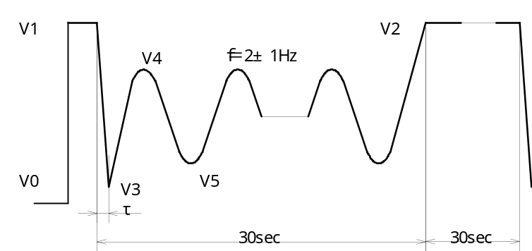

V0 | V1 | V2 | V3 | V4 | V5 | 回数/tmes
0Ｖ | 12.0Ｖ | 12.0Ｖ  但し3回目は  14.5Ｖ | 4.5Ｖ | 7.0Ｖ | 5.0Ｖ | 3回
電圧の誤差は±0.3Ｖ以下のこと
An error of voltage is less than ±0.3Ｖ.
(3) 試験条件 / Test condition
ＥＣＵは試験中、通電状態とする。
試験中、ECUは上記試験パターンに従い、作動させること。
実車相当のハーネス、負荷を接続した状態とする。
ECU is taken as a state of current passing during the test.
ECU is making it operate according to a test pattern shown above during the test.
It carries out where the harness and the load equivalent to a real vehicle is connected.
(4) 判定基準 / Judgment
コントロールユニットが、単体として正常に動作し、フェールしないこと。
使用電圧範囲外から使用電圧範囲内に復帰した場合ＥＣＵが正常に動作すること。
The control unit itself shall function normally without failure.
The ECU shall function normally when the supply voltage returns within the operating voltage range.

(5) その他 / Other
上記に規定されていない部分については，JASO D 001‐94 5.3項に準ずるが必ず弊社と協議の上、許可を得ること。
試験内容は一部ISUZU独自の内容である。
Be sure to obtain permission after talking with ISUZU about the portion which is not specified above according to JASO D 001-94 5.3. A part of test’s contents are unique to ISUZU.

低温始動試験 / Ignition at low temperature test
(1) 目的 / Purpose
エンジン始動時の低電源電圧において作動が要求される機器の特性を評価するために行う試験。
A test to evaluate the characteristics of the equipment being required to activate at a low supply voltage upon engine starting.
(2) 試験方法 / Test method
-40℃で10ｈ放置後、-30℃で1ｈ放置し-30℃に於いて下記の変動電圧を1ｈ毎に1回印加し3回（3ｈ）繰り返すこと。変動電圧を与えない時はECUを非通電状態とする。
Expose ECU to a temperature of -40℃ for 10 hours, then expose it to a temperature of -30℃ for 1 hour, then supply changing power on ECU. After 1 hour, repeat changing power on ECU.
After 1 hour, repeat changing power on ECU again (for a total of 3 times).
1Hz (sine wave)
IGN-KEY
12V
8V
6V
10s
0V
0.2s
5s

(3) 試験条件 / Test condition
試験中、ECUは試験方法に従い、作動させること。
実車相当のハーネス、負荷を接続した状態とする。
ECU is making it operate according to an test method during the test.
It carries out where the harness and the load equivalent to a real vehicle is connected.
(4) 判定基準 / Judgment
試験中、常に正常に動作すること。
試験中、ＥＣＵがフェールしないこと。
試験終了後、通常電源電圧試験を満足すること。
Always operate normally during test
The ECU shall not fail during test.
The ECU shall satisfy the nominal power supply voltage test after the end of this test.
(5) その他
上記に規定されていない部分については，JASO D 001‐94 5.2に準ずるが必ず弊社と協議の上、許可を得ること。
試験内容は一部ISUZU独自の内容である。
Be sure to obtain permission after talking with ISUZU about the portion which is not specified above according to
JASO D 001-94 5.2. A part of test’s contents are unique to ISUZU.

電源瞬断試験A / Power instantaneous drop test
(1) 目的 / Purpose
電源回路の接点部分のチャタリングなどを起因とする供給電源の”瞬断”に対し、機器の特性を評価するための試験。
The examination for evaluating the characteristic of apparatus to “Power cut off” of the supply power supply which
considers the Chattering of the point-of-contact portion of a power supply circuit etc. as a reason.
(2) 試験方法 / Test method
ＥＣＵに電源電圧を加えて通電状態にし安定した後、規定時間電源を遮断する。
Cut off power for predetermined time instantaneously after supply the power to the ECU.

電源電圧 / Power supply voltage ： 14V ± 0.5V
瞬断時間 / Power cut off time ： 1ｍｓ
瞬断回数 / Power cut off times ： 10times
瞬断周波数 / Power cut off frequency ： 10Hz
0 [V]
Vp[V]
1[ms]
f [Hz]

10 [times]

(3) 試験条件 / Test condition
ECUは試験中、通電状態とする。
試験中、ECUは作動パターンに従い、作動させること。
実車相当のハーネス、負荷を接続した状態とする。
ECU is taken as a state of current passing during the test.
ECU is making it operate according to an operation pattern during the test.
It carries out where the harness and the load equivalent to a real vehicle is connected.
(4) 判定基準 / Judgment
試験中、ＥＣＵがフェールしないこと。
試験中、常に正常に動作すること。
The ECU shall not fail during test.
Always operate normally during test.
(5) その他 / Other
上記に規定されていない部分については，JASO D 001‐94 5.3項に準ずるが必ず弊社と協議の上、許可を得ること。
Be sure to obtain permission after talking with ISUZU about the portion which is not specified above according to
JASO D 001-94 5.3.

電源瞬断試験B / Power instantaneous drop test
(1) 目的 / Purpose
電源回路の接点部分のチャタリングなどを起因とする供給電源の”瞬断”に対し、機器の特性を評価するための試験。
The examination for evaluating the characteristic of apparatus to “Power cut off” of the supply power supply which considers the CHATA ring of the point-of-contact portion of a power supply circuit etc. as a reason.
(2) 試験方法 / Test method
ECUに電源電圧を加えて通電状態にし安定した後、規定時間電源を遮断する。
Cut off power for predetermined time instantaneously after supply the power to the ECU.

電源電圧 / Power supply voltage ： 14V ± 0.5V
瞬断時間 / Power cut off time ： 10ｍｓ
瞬断回数 / Power cut off times ： 1times
0 [V]
Vp[V]
Tc=10[ms]

(3) 試験条件 / Test condition
ECUは試験中、通電状態とする。
試験中、ECUは作動パターンに従い、作動させること。
実車相当のハーネス、負荷を接続した状態とする。
ECU is taken as a state of current passing during the test.
ECU is making it operate according to an operation pattern during the test.
It carries out where the harness and the load equivalent to a real vehicle is connected.
(4) 判定基準 / Judgment
試験中、ECUがフェールしないこと。
試験中、常に正常に動作すること。
試験中、リセットした場合、リセット後は直ちに復帰すること
The ECU shall not fail during test.
Always operate normally during test.
It is that after reset returns immediately when it resets.
(5) その他 / Other
上記に規定されていない部分については，JASO D 001‐94 5.3項に準ずるが必ず弊社と協議の上、許可を得ること。
試験内容は一部ISUZU独自の内容である。
Be sure to obtain permission after talking with ISUZU about the portion which is not specified above according to
JASO D 001-94 5.3. A part of test’s contents are unique to ISUZU.

電源逆極性接続試験 / Power supply inverse polarity connection test
(1) 目的 / Purpose
バッテリを逆極接続したときの機器の耐電圧性を評価するために行う試験。
A test to evaluate voltage resistance characteristics of the equipment when the battery was connected with a reverse voltage.

(2) 試験方法 / Test method
下記条件の電圧を電源ラインに印加し作動確認を行なう。
The voltage of the following conditions is impressed to a power supply line and an operation check is performed.

a) 電圧 / Voltage ： －13V
b) 印加回数 / Impact times ： 1回 / time
c) 印加時間 / Impact time ： 1ｍｉｎ

(3) 試験条件 / Test condition
ECUは試験中、通電状態とする。
実車相当のハーネス、負荷を接続した状態とする。
ECU is taken as a state of current passing during the test.
It carries out where the harness and the load equivalent to a real vehicle is connected.

(4) 判定基準 / Judgment
試験中、誤動作しても安全側に機能すること。 また、誤診断無きこと
試験終了後、通常電源電圧試験を満足すること。
ECU材質劣化なく、破損及び損傷がないこと。
The ECU shall run safety even if it incorrect operation during test,and no misjudgment on safe-diagnosis.
The ECU shall satisfy the nominal power supply voltage test after the end of this test.
The ECU shall not have any material degradation, breakage or damage.

(5) その他 / Other
上記に規定されていない部分については，JASO D 001‐94 5.4項に準ずるが必ず弊社と協議の上、許可を得ること。
Be sure to obtain permission after talking with ISUZU about the portion which is not specified above according to
JASO D 001-94 5.4.

過電圧試験（Ａ法） / Over voltage test (Method A)
(1) 目的 / Purpose
ボルテージレギュレータが故障し、機器に過電圧が加わったときの機器の耐電圧性を評価するために行う試験。
A test to evaluate the voltage resistance of the equipment when the voltage regulator has failed and an over voltage is applied to the equipment.

(2) 試験方法 / Test method
下記条件の電圧を電源ラインに印加し作動確認を行なう。
The voltage of the following conditions is impressed to a power supply line and an operation check is performed.

a) 電圧 / Voltage ： 24V
b) 印加回数 / Impact times ： 1回 / times
c) 印加時間 / Impact time ： 60min

(3) 試験条件 / Test condition
ECUは試験中、通電状態とする。
実車相当のハーネス、負荷を接続した状態とする。
ECU is taken as a state of current passing during the test.
It carries out where the harness and the load equivalent to a real vehicle is connected.

(4) 判定基準 / Judgment
試験中、ECUがフェールしないこと。
試験中、常に正常に動作すること。
試験終了後、通常電源電圧試験を満足すること。
ECU材質劣化なく、破損及び損傷がないこと。
The ECU shall not fail during test.
Always operate normally during test.
The ECU shall satisfy the nominal power supply voltage test after the end of this test.
The ECU shall not have any material degradation, breakage or damage.

(5) その他 / Other
上記に規定されていない部分については，JASO D 001‐94 5.5項に準ずるが必ず弊社と協議の上、
許可を得ること。 試験内容は一部ISUZU独自の内容である。
Be sure to obtain permission after talking with ISUZU about the portion which is not specified above according to JASO D 001-94 5.5. A part of test’s contents are unique to ISUZU.

過電圧試験（Ｂ法） / Over voltage test (Method B)
(1) 目的 / Purpose
バッテリ(公称電圧12V) を2個(12V系) 又は、3個(24V系)直列に接続したときの、機器の耐電圧性を評価するために行う試験。
A test to evaluate the voltage resistance of the equipment when two batteries (of nominal voltage12V) (for 12V system) or three batteries (for 24V system) are connected in series.

(2) 試験方法 / Test method
下記条件の電圧を電源ラインに印加し作動確認を行なう。
The voltage of the following conditions is impressed to a power supply line and an operation check is
performed.

a) 電圧 / Voltage ： 26V
b) 印加回数 / Impact times ： 1回 / times
c) 印加時間 / Impact time ： 1min

(3) 試験条件 / Test condition
ECUは試験中、通電状態とする。
実車相当のハーネス、負荷を接続した状態とする。
ECU is taken as a state of current passing during the test.
It carries out where the harness and the load equivalent to a real vehicle is connected.

(4) 判定基準 / Judgment
試験中、ＥＣＵがフェールしないこと。
試験中、常に正常に動作すること。
試験終了後、通常電源電圧試験を満足すること。
ECU材質劣化なく、破損及び損傷がないこと。
The ECU shall not fail during test.
Always operate normally during test.
The ECU shall satisfy the nominal power supply voltage test after the end of this test.
The ECU shall not have any material degradation, breakage or damage.

(5) その他 / Other
上記に規定されていない部分については，JASO D 001‐94 5.6項に準ずるが必ず弊社と協議の上、許可を得ること。
試験内容は一部ISUZU独自の内容である。
Be sure to obtain permission after talking with ISUZU about the portion which is not specified above according to
JASO D 001-94 5.6. A part of test’s contents are unique to ISUZU.

過渡電圧特性試験 （ﾛｰﾄﾞﾀﾞﾝﾌﾟｻｰｼﾞ試験）/ Transient voltage characteristics test
(1) 目的 / Purpose
過渡電圧を与えたときの機器の特性を評価するために行う試験。
A test to evaluate the characteristics of the equipment when transient voltage is applied..
(2) 試験方法 / Test method
下記の過渡電圧波形をECUの電源ラインに印加する。
The following transient voltage waveform is impressed to the power supply line of ECU.

a) 試験電圧 Ｕ_{Ａ} = 13.5 + 1 V
b) ピーク電圧 Vs = 87V
c) 持続時間 ｔ_{ｄ} = 400ms
d) 試験電圧発生回路の出力インピーダンス Ri = (less than) 0. 8Ω以下
(Output Impedance of Voltage Generation Circuit) Ri
e) 立ち上がり時間 ｔ_{ｒ} = (less than) 10ms以下
f) 印加回数(impact times) = 1 回(times)
時間 / time
電圧 / Voltage
ｔ_{ｒ}
ｔ_{ｄ}
90％
10％
V_{ｓ}
U_{A}

(3) 試験条件 / Test condition
ECUは試験中、通電状態とする。
試験中、ECUは上記試験パターンに従い、作動させること。
実車相当のハーネス、負荷を接続した状態とする。
ECU is taken as a state of current passing during the test.
ECU is making it operate according to an operation pattern during the test.
It carries out where the harness and the load equivalent to a real vehicle is connected.

(4) 判定基準 / Judgment
試験中、ＥＣＵがフェールしないこと。
試験中、常に正常に動作すること。
試験終了後、通常電源電圧試験を満足すること。
ECU材質劣化なく、破損及び損傷がないこと。
The ECU shall not fail during test.
Always operate normally during test
The ECU shall satisfy the nominal power supply voltage test after the end of this test.
The ECU shall not have any material degradation, breakage or damage.

(5) その他 / Other
上記に規定されていない部分については、ISO 7637に準ずるが必ず弊社と協議の上、許可を得ること。
Be sure to obtain permission after talking with ISUZU about the portion which is not specified above according to
ISO 7637.

過渡電圧特性試験 （B-1） / Negative transient voltage surge test
(1) 目的 / Purpose
過渡電圧を与えたときの機器の特性を評価するために行う試験。 印加は、電源端子のみとする。
A test to evaluate the characteristics of the equipment when transient voltage is applied.
Input voltage is only power pin(s).
(2) 試験方法 / Test method
下記の過渡電圧波形をECUの電源ラインに印加する。
The following transient voltage waveform is impressed to the power supply line of ECU.
a) Ｖｐ = -80 V
b) τ = 60000μｓ
c) ｆ = 1/30Hz
d) Ｒ₁（試験電圧発生回路の出力インピーダンス） = （less than） 8 Ω以下
R₁ (Output Impedance of Voltage Generation Circuit)
e) 印加回数 / Impact times = 10000回 / times

τ
1/f
36.8%
Vp
0v
Power Voltage

(3) 試験条件 / Test condition
ＥＣＵは試験中、通電状態とする。
試験中、ECUは作動パターンに従い、作動させること。
実車相当のハーネス、負荷を接続した状態とする。
ECU is taken as a state of current passing during the test.
ECU is making it operate according to an operation pattern during the test.
It carries out where the harness and the load equivalent to a real vehicle is connected.
(4) 判定基準 / Judgment
試験中、ＥＣＵがフェールしないこと。
試験中、常に正常に動作すること。
試験終了後、通常電源電圧試験を満足すること。
ECU材質劣化なく、破損及び損傷がないこと。
The ECU shall not fail during test.
Always operate normally during test
The ECU shall satisfy the nominal power supply voltage test after the end of this test.
The ECU shall not have any material degradation, breakage or damage.
(5) その他 / Other
上記に規定されていない部分については，JASO D 001‐94 5.7項に準ずるが必ず弊社と協議の上、許可を得ること。
試験内容は一部ISUZU独自の内容である。
Be sure to obtain permission after talking with ISUZU about the portion which is not specified above according to
JASO D 001-94 5.7. A part of test’s contents are unique to ISUZU.

過渡電圧特性試験 （B-2） / Negative transient voltage surge test
(1) 目的 / Purpose
過渡電圧を与えたときの機器の特性を評価するために行う試験。 印加は、電源端子のみとする。
A test to evaluate the characteristics of the equipment when transient voltage is applied.
Input voltage is only power pin(s).
(2) 試験方法 / Test method
下記の過渡電圧波形をECUの電源ラインに印加する。
The following transient voltage waveform is impressed to the power supply line of ECU.
a) Ｖｐ = －260 V
b) τ = 2000μｓ
c) ｆ = 1/30Hz
d) Ｒ₁（試験電圧発生回路の出力インピーダンス） = （less than） 80 Ω以下
R₁ (Output Impedance of Voltage Generation Circuit)
e) 印加回数 / Impact times = 10000回 / times

τ
1/f
36.8%
Vp
0v
Power Voltage

(3) 試験条件 / Test condition
ＥＣＵは試験中、通電状態とする．
試験中、ECUは作動パターンに従い、作動させること。
実車相当のハーネス、負荷を接続した状態とする。
ECU is taken as a state of current passing during the test.
ECU is making it operate according to an operation pattern during the test.
It carries out where the harness and the load equivalent to a real vehicle is connected.
(4) 判定基準 / Judgment
試験中、ＥＣＵがフェールしないこと。
試験中、常に正常に動作すること。
試験終了後、通常電源電圧試験を満足すること。
ECU材質劣化なく、破損及び損傷がないこと。
The ECU shall not fail during test.
Always operate normally during test
The ECU shall satisfy the nominal power supply voltage test after the end of this test.
The ECU shall not have any material degradation, breakage or damage.
(5) その他 / Other
上記に規定されていない部分については，JASO D 001‐94 5.7項に準ずるが必ず弊社と協議の上、許可を得ること。
試験内容は一部ISUZU独自の内容である。
Be sure to obtain permission after talking with ISUZU about the portion which is not specified above according to
JASO D 001-94 5.7. A part of test’s contents are unique to ISUZU.

静電気試験A / Electrostatic discharge test
(1) 目的 / Purpose
人体に帯電した静電気が、機器に放電することによる機器の性能、作動に及ぼす影響を机上で評価するために行う試験
A test to evaluate on the bench the influence of electrical discharge of elector-static charged within human body against the function and operation of an equipment.
(2) 試験方法 / Test method
下記の試験電圧をケースとECUのすべての入出力端子に印加する.
The following test voltage is impressed to case and all the input and output terminals of ECU

a) 印加電圧 / Apply voltage（terminal） ： ＋5ｋｖ，－5ｋｖ
Apply voltage（case） ： ＋15ｋｖ，－15ｋｖ
b) 印加回数 / Apply time ： (more than) 3回 以上/ times
c) 印加周期 / Apply cycle ： (more than) 1s以上

Discharge Probe

500Ω

ECUU

R

150pF

+1kv

+10kv

※ 充電抵抗Ｒは印加周期に対して十分コンデンサー（150ｐＦ）に充電できる抵抗値のこと。
※ Charging register R value required to charge capacitor (150pF) in a inputting cycle.
(3) 試験条件 / Test condition
ECU単品で試験を行う
It tests with an ECU simple substance.
(4) 判定基準 / Judgment
試験終了後、通常電源電圧試験を満足すること。
ECUに材質劣化なく、破損及び損傷がないこと。
The ECU shall satisfy the nominal power supply voltage test after the end of this test.
The ECU shall not have any material degradation, breakage or damage.

(5) その他
上記に規定されていない部分については，JASO D 001‐94 5.8項に準ずるが必ず弊社と協議の上、許可を得ること。
Be sure to obtain permission after talking with ISUZU about the portion which is not specified above according to
JASO D 001-94 5.8.

静電気試験B / Electrostatic discharge test
(1) 目的 / Purpose
人体に帯電した静電気が、機器に放電することによる機器の性能、作動に及ぼす影響を机上で評価するために行う試験
A test to evaluate on the bench the influence of electrical discharge of elector-static charged within human body against the function and operation of an equipment.
(2) 試験方法 / Test method
下記の試験電圧をECUケースに印加する.
The following test voltage is impressed to ECU case.

a) 印加電圧 / Apply voltage ： ＋10ｋｖ，－10ｋｖ
b) 印加回数 / Apply time ： (more than) 3回 以上/ times
c) 印加周期 / Apply cycle ： (more than) 1s以上

※ 充電抵抗Ｒは印加周期に対して十分コンデンサー（150ｐＦ）に充電できる抵抗値のこと。
※ Charging register R value required to charge capacitor (150pF) in a inputting cycle.
(3) 試験条件 / Test condition
ECUは試験中、通電状態とする。
実車相当のハーネス、負荷を接続した状態とする。
ECU is taken as a state of current passing during the test.
It carries out where the harness and the load equivalent to a real vehicle is connected.
(4) 判定基準 / Judgment
試験中、ＥＣＵがフェールしないこと。
試験中常に正常に作動すること
試験終了後、通常電源電圧試験を満足すること。
ＥＣＵに材質劣化なく、破損及び損傷がないこと。
The ECU shall not fail during test.
Always operate normally during test
The ECU shall satisfy the nominal power supply voltage test after the end of this test.
The ECU shall not have any material degradation, breakage or damage.
(5) その他
上記に規定されていない部分については，JASO D 001‐94 5.8項に準ずるが必ず弊社と協議の上、許可を得ること。
Be sure to obtain permission after talking with ISUZU about the portion which is not specified above according to
JASO D 001-94 5.8.

静電気試験C / Electrostatic discharge test
(1) 目的 / Purpose
人体に帯電した静電気が、機器に放電することによる機器の性能、作動に及ぼす影響を机上で評価するために行う試験
A test to evaluate on the bench the influence of electrical discharge of elector-static charged within human body against the function and operation of an equipment.
(2) 試験方法 / Test method
下記の試験電圧をECUケースに印加する.
The following test voltage is impressed to ECU case.

a) 印加電圧 / Apply voltage ： ＋15ｋｖ，－15ｋｖ
b) 印加回数 / Apply time ： (more than) 3回 以上/ times
c) 印加周期 / Apply cycle ： (more than) 1ｓ以上

※ 充電抵抗Ｒは印加周期に対して十分コンデンサー（150ｐＦ）に充電できる抵抗値のこと。
※ Charging register R value required to charge capacitor (150pF) in a inputting cycle.
(3) 試験条件 / Test condition
ECUは試験中、通電状態とする。
実車相当のハーネス、負荷を接続した状態とする。
ECU is taken as a state of current passing during the test.
It carries out where the harness and the load equivalent to a real vehicle is connected.
(4) 判定基準 / Judgment
試験中、ＥＣＵがフェールしないこと。
試験中誤動作しても安全側に機能すること。
試験終了後、通常電源電圧試験を満足すること。
ＥＣＵに材質劣化なく、破損及び損傷がないこと。
The ECU shall not fail during test.
The ECU shall run safety even if it incorrect operation during test.
The ECU shall satisfy the nominal power supply voltage test after the end of this test.
The ECU shall not have any material degradation, breakage or damage.
(5) その他
上記に規定されていない部分については，JASO D 001‐94 5.8項に準ずるが必ず弊社と協議の上、許可を得ること。
Be sure to obtain permission after talking with ISUZU about the portion which is not specified above according to
JASO D 001-94 5.8.

放射電磁気試験 / Electromagnetic emission test
(1) 目的 / Purpose
機器が車両の外部又は、車両自身に搭載した低周波、高調波利用設備及び無線設備等による強電界にさらされたとき、放射された電磁波が直接機器に混入することにより、機器に及ぼす干渉の影響を評価するために行う試験。
A test to evaluate the effect of interference to the equipment when it has been exposed to the strong electromagnetic field emitted from the systems utilizing low or high frequency electricity, wireless systems, etc. which are outside the vehicle or are installed on the vehicle itself, caused by the interference of the radiated electromagnetic wave which exposed directly into the equipment.

(2) 試験方法 / Test method
TEMCELLにてECUを通電状態で干渉電磁界をくわえる。
Expose the ECU to an electromagnetic immunity field in the TEMCELL under the powered on condition of the ECU.

試験周波数 / frequency ： 400kHz～2GHz
スイープ方法 / Method of sweep ： Logarithm step 1% 、滞留時間 3ｓ

 | 周波数  frequency | 電界強度  Electric field stregth | 変調設定
条件1  condition 1 | 400kHz～800MHz | 100V/m | AM（1kHz、80%）
条件1  condition 1 | 800MHz～2GHz | 70V/m | CW（無変調）
条件1  condition 1 | 800MHz～2GHz | 70V/m | PM（217Hz、ﾃﾞｭｰﾃｨｰｻｲｸﾙ12％）

(3) 試験条件 / Test condition
ＥＣＵは試験中、通電状態とする。
実車相当のハーネス、負荷を接続した状態とする。
ECU is taken as a state of current passing during the test.
It carries out where the harness and the load equivalent to a real vehicle is connected.

(4) 判定基準 / Judgment
試験中、ＥＣＵがフェールしないこと。
試験中、常に正常に動作すること。
試験終了後、通常電源電圧試験を満足すること。
The ECU shall not fail during test.
Always operate normally during test
The ECU shall satisfy the nominal power supply voltage test after the end of this test.

(5) その他/other
上記に規定されていない部分については，JASO D 001‐94 5.10項に準ずるが必ず弊社と協議の上、許可を得ること。
試験内容は一部ISUZU独自の内容である。
Be sure to obtain permission after talking with ISUZU about the portion which is not specified above according to
JASO D 001-94 5.10. A part of test’s contents are unique to ISUZU.

(6) 参考/reference
以下に試験の参考例を示す。
【 試験装置 】
① EMCセル本体（EMCO:5405）
② 信号発生器（Rohde&Schwarz:SML02）
③ パワーアンプ（BONN Electronic:BTA0122-250、BLWA2010-200）
④ パワーアンプ（MILMEGA:AS0102-200）
⑤ 電界強度計（ETS:HI-6005）
【 試験方法 】
通常の評価は黄枠上の領域にテスト品が入るようにセットする。試験品を置く台は発泡スチロールや木材など
非導電性の物を使用すること。200V/mまで試験を行う場合は黒枠上の領域でテストを行う。
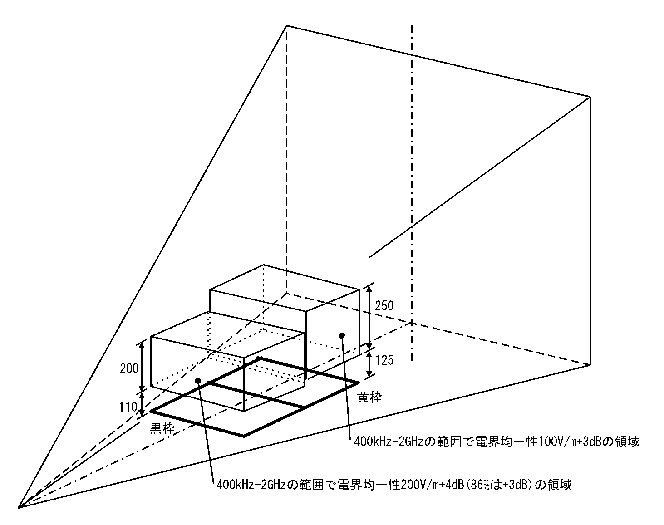

評価対象システムを動作状態は担当設計及びメーカーと協議の上、電磁環境に影響を受けそうな状態や車両で危険となる状態を想定したものとする。
配線への影響を確認しバラツキを抑える為、セル内のハーネスは１±0.1ｍとする。

【異常が生じた場合】
周波数スイープの中断
・測定を終了する場合 ：
画面の＜終了＞ボタンを押し測定を終了する。

・測定を一時停止し更に細かくテストする場合 ：
画面の＜中断＞ボタンを押し一時的に測定を止めマニュアルモードでテストを行う。
継続して続きの試験を行う場合は＜継続＞ボタンを押す。

放射電磁波放出 / Electromagnetic emission

(1) 試験方法 / Test method
EUROPEAN COMMISSION Council Directive 72/245/EEC(改)に規定される通りの試験を実施すること。
Perform the test described on EUROPEAN COMMISSION Council Directive 72/245/EEC (revised).
(2) 試験条件 / Test condition
ECUは試験中、通電状態とする。
実車相当のハーネス、負荷を接続した状態とする。
ECU is taken as a state of current passing during the test.
It carries out where the harness and the load equivalent to a real vehicle is connected.
(3) 判定基準 / Judgment
EUROPEAN COMMISSION Council Directive 72/245/EEC(改)を満足すること。
EUROPEAN COMMISSION Council Directive 72/245/EEC (revised) should be satisfied.

温度特性試験 / Temperature characteristics test
(1) 目的 / Purpose
低温から高温にわたる各温度条件における機器特性を評価するために行う試験。
A test to evaluate the characteristics of the equipment under various temperature conditions ranging from low to high temperatures.
(2) 試験方法 / Test method
下記設定温度で1±0.5h機器を放置した後、機器を動作させ機器の特性を記録する。
When the temperature has reached to the setting temperature, keep the specimen under the test temperature during 1±0.5h, afterwards, operate the specimen and record its characteristics.

温度 / Temperature ： -30℃ to 75℃
設定温度 / Setting Temperature ： -30℃
： -5℃
： 25℃
： 65℃
： 75℃
(3) 試験条件 / Test condition
ECUは試験中、通電状態とする。
実車相当のハーネス、負荷を接続した状態とする。
ECU is taken as a state of current passing during the test.
It carries out where the harness and the load equivalent to a real vehicle is connected.
(4) 判定基準 / Judgment
試験中の特性を記録すること。
The characteristic under test is recorded.
(5) その他
上記に規定されていない部分については，JASO D 001‐94 5.11項に準ずるが必ず弊社と協議の上、許可を得ること。
Be sure to obtain permission after talking with ISUZU about the portion which is not specified above according to
JASO D 001-94 5.11.

低温放置試験 / Low temperature shelf test
(1) 目的 / Purpose
低温雰囲気中にさらされた後の機器特性を評価するために行う試験。
A test to evaluate the characteristics of the equipment after the equipment has been exposed to a low temperature atmosphere.
(2) 試験方法 / Test method
供試品を室温にて高温槽に入れ、徐々に温度を下げ-40℃に達したら、その温度に70±2h放置する。
その後、室温にて2h以上放置する。
試験終了後、通常電源電圧試験を行い機器の特性を記録すること。
Place the test specimen in the constant temperature chamber at room temperature, lower the temperature
gradually, when the temperature has reached to -40℃, soak the equipment for 70±2hours.
Then keep it for 2hours or more under the room temperature.
After the test, carry out the "Normal Power Supply Voltage Test", and record the characteristics of the equipment.
試験温度 / Test temperature ： -40℃±2℃

(3) 試験条件 / Test condition
ECU単品で試験を行う
It tests with an ECU simple substance.

(4) 判定基準 / Judgment
試験終了後、通常電源電圧試験を満足すること。
The ECU shall satisfy the nominal power supply voltage test after the end of this test..

(5) その他
上記に規定されていない部分については，JASO D 001‐94 5.12項に準ずるが必ず弊社と協議の上、許可を得ること。
Be sure to obtain permission after talking with ISUZU about the portion which is not specified above according to
JASO D 001-94 5.12.

低温作動試験 / Low temperature operation test
(1) 目的 / Purpose
低温雰囲気中において機器を作動させたのちの機器特性を評価するために行う試験。
A test to evaluate the characteristics of the equipment after operating it in a low temperature atmosphere.

(2) 試験方法 / Test method
ECUを作動状態とし、室温にて恒温槽に入れ、温度を徐々に下げ、-30℃にたっしたらその温度に1±0.5h放置した後、
その温度で70±2h作動させる。 その後ECUを取り出し室温にて2h以上放置する。
試験終了後、通常電源電圧試験を行い機器の特性を記録すること。
Place the test specimen in the constant temperature chamber under operating condition at room temperature.
Lower the temperature gradually when the temperature has reached to -30℃, keep the equipment for 1±0.5 hours.
Further, operate the test specimen for 70±2 hours under the temperature.
Take the specimen out of the chamber, then keep it for 2 hours or more under room temperature.
After the test, carry out the "Normal Power Supply Voltage Test", and record the characteristics of the equipment.
試験温度 / Test temperature ： -30℃±2℃

(3) 試験条件 / Test condition
ECUは試験中、通電状態とする。
試験中、ECUは作動パターンに従い、作動させること。
実車相当のハーネス、負荷を接続した状態とする。
ECU is taken as a state of current passing during the test.
ECU is making it operate according to an operation pattern during the test.
It carries out where the harness and the load equivalent to a real vehicle is connected.
(4) 判定基準 / Judgment
試験中、常に正常に動作すること。
試験中、ＥＣＵがフェールしないこと。
試験終了後、通常電源電圧試験を満足すること。
Always operate normally during test
The ECU shall not fail during test.
The ECU shall satisfy the nominal power supply voltage test after the end of this test.
(5) その他
上記に規定されていない部分については，JASO D 001‐94 5.13項に準ずるが必ず弊社と協議の上、許可を得ること。
Be sure to obtain permission after talking with ISUZU about the portion which is not specified above according to
JASO D 001-94 5.13.

高温放置試験 / High temperature storage test
(1) 目的 / Purpose
高温雰囲気中にさらされた後の機器の特性を評価する。
This test is to evaluate the characteristics of the equipment after the equipment has been exposed to a high temperature atmosphere.
(2) 試験方法 / Test method
ECUを室温にて恒温槽に入れて徐々に温度を上げ、下記の設定温度に達したらその温度に94±2h放置する。
その後、槽から取り出し室温にて2h以上放置する。
試験終了後、通常電源電圧試験を行い機器の特性を記録すること。
Place the test specimen in the constant temperature chamber under room temperature, raise the temperature gradually, when the temperature has reached to the following temperature, then keep the test specimen for 94±2 hours.
After the test, carry out the "Normal Power Supply Voltage Test", and record the characteristics of the equipment.

試験温度 / Test temperature ：85℃ ± 2℃

(3) 試験条件 / Test condition
ECU単品で試験を行う。
It tests with an ECU simple substance
(4) 判定基準 / Judgment
試験終了後、通常電源電圧試験を満足すること。
The ECU shall satisfy the nominal power supply voltage test after the end of this test.
(5) その他
上記に規定されていない部分については，JASO D 001‐94 5.14項に準ずるが必ず弊社と協議の上、許可を得ること。
Be sure to obtain permission after talking with ISUZU about the portion which is not specified above according to
JASO D 001-94 5.14.

高温作動試験 / High temperature operation test
(1) 目的 / Purpose
高温雰囲気中において機器を作動させた後の機器の特性を評価するために行う。
A test to evaluate the characteristics of the equipment after operating it in a high temperature ambient atmosphere.
(2) 試験方法 / Test method
ECUを作動状態とし、室温にて恒温槽に入れ、温度を徐々に上げ、下記温度に達したらその温度に1±0.5h放置した後、
その温度で118±2h作動させる。 その後ECUを取り出し室温にて2h以上放置する。
試験終了後、通常電源電圧試験を行い機器の特性を記録すること。
Place the test specimen in the constant temperature chamber under operating condition at room temperature.
Raise the temperature gradually when the temperature has reached to the following temperature, then keep the equipment for 1±0.5 hours. Further, operate the test specimen for 118±2 hours under the temperature.
Take the specimen out of the chamber, then keep it for 2 hours or more under room temperature.
After the test, carry out the "Normal Power Supply Voltage Test" item 1, and record the characteristics of the equipment.

試験温度 / Test temperature ： 75℃ ± 2℃

(3) 試験条件 / Test condition
ECUは試験中、通電状態とする。
試験中、ECUは作動パターンに従い、作動させること。
実車相当のハーネス、負荷を接続した状態とする。
ECU is taken as a state of current passing during the test.
ECU is making it operate according to an operation pattern during the test.
It carries out where the harness and the load equivalent to a real vehicle is connected.
(4) 判定基準 / Judgment
試験中、常に正常に動作すること。
試験中、ＥＣＵがフェールしないこと。
試験終了後、通常電源電圧試験を満足すること。
Always operate normally during test
The ECU shall not fail during test.
The ECU shall satisfy the nominal power supply voltage test after the end of this test.
(5) その他
上記に規定されていない部分については，JASO D 001‐94 5.15項に準ずるが必ず弊社と協議の上、許可を得ること。
Be sure to obtain permission after talking with ISUZU about the portion which is not specified above according to
JASO D 001-94 5.15.

温度サイクル試験 / Temperature cycle test
(1) 目的 / Purpose
繰り返し変化する雰囲気中において機器を作動させた後の機器の特性を評価するために行う。
A test to evaluate the characteristics of the equipment after operating it in an ambient atmosphere of which the temperature changes repeatedly.
(2) 試験方法 / Test method
ECUを作動状態とし、室温にて恒温槽に入れ、温度を徐々に下げ-30℃に達したら1±0.5h放置する。 続いて下図の
パターンを30サイクル行い、規定時間ECUを作動させる。その後、ECUを槽から取り出し室温で2h以上放置する。
試験終了後、通常電源電圧試験を行い機器の特性を記録すること。
Place the test specimen in the constant temperature chamber under operating condition at room temperature.
Lower the temperature gradually when the temperature has reached to -30℃, then keep the equipment for 1±0.5 hours. Further, carry out the test pattern 30 cycles described below. Take the specimen out of the chamber, then keep it for 2 hours or more under room temperature.
After the test, carry out the "Normal Power Supply Voltage Test", and record the characteristics of the equipment.
Operated
not operated
High temperature
Low temperature
2h 2h 1h 1h 2h
One cycle (8h)
Although the temperature variation rate is not specified, it is desirable to vary it as linearly as possible.

試験温度 / Test temperature 高温 / High temperature： 75℃
低温 / Low temperature： -30℃
(3) 試験条件 / Test condition
ＥＣＵは試験中、試験方法に従い通電または非通電状態とする。
試験中、ECUが通電状態の時は作動パターンに従い作動させること。
実車相当のハーネス、負荷を接続した状態とする。
ECU is taken as a state of current passing or a non- current passing state during the test according to the test method.
It is making it operate according to an operation pattern when ECU is in a state of current passing during the test.
It carries out where the harness and the load equivalent to a real vehicle is connected.
(4) 判定基準 / Judgment
試験中、ＥＣＵがフェールしないこと。
試験中、常に正常に動作すること。
試験終了後、通常電源電圧試験を満足すること。
The ECU shall not fail during test
Always operate normally during test
The ECU shall satisfy the nominal power supply voltage test after the end of this test.
(5) その他
上記に規定されていない部分については，JASO D 001‐94 5.16に準ずるが必ず弊社と協議の上、許可を得ること。
Be sure to obtain permission after talking with ISUZU about the portion which is not specified above according to
JASO D 001-94 5.16

熱衝撃試験 / Thermal shock test
(1) 目的 / Purpose
機器に急激な温度変化を与えた後の機器特性を評価するために行う。
A test to evaluate the characteristics of the equipment after applying rapid temperature changes.
(2) 試験方法 / Test method
ECUを予め-40℃に設定した低温恒温槽にいれ、2±0.5h放置しておく。その後、ECUを取り出し速やかに下記に規定する高温に調整された恒温槽に入れ、規定の時間放置する。 これを1サイクルとし、連続して200サイクル行う。
試験終了後、通常電源電圧試験を行い機器の特性を記録すること。
Place the test specimen in the low constant temperature chamber of preset to -40℃, and soak it for 2±0.5 hours. Then take the test specimen out of the chamber, place it immediately in the constant temperature chamber adjusted to the high temperature specified below. Regarding above operations as one cycle, repeat it 200 times continuously .
After the test, carry out the "Normal Power Supply Voltage Test" item 1, and record the characteristics of the equipment.
T1 T2 T3 T4
One cycle
High temperature
Room temperature
Low temperature

T1, T3 ： (Less than) 1min以内
T2, T4 重量 / Mass: (less than) 0.2Kg 以下 ： 0.5 hours
0.8Kg 以下 ： 1.0 hours
1.5Kg 以下 ： 1.5 hours
(more than) 1.5kg 以上 ： 2.0 hours
高温/high temperature ： 85℃
低温/low temperature ： -40℃
電源電圧 / Power supply voltage ： 14 V ± 2 V
(3) 試験条件 / Test condition
ＥＣＵ単品で試験を行う。
It tests with an ECU simple substance
(4) 判定基準 / Judgment
試験終了後、通常電源電圧試験を満足すること。
The ECU shall satisfy the nominal power supply voltage test after the end of this test.
(5) その他
上記に規定されていない部分については，JASO D 001‐94 5.17に準ずるが必ず弊社と協議の上、許可を得ること。
試験内容は一部ISUZU独自の内容である。
Be sure to obtain permission after talking with ISUZU about the portion which is not specified above according to
JASO D 001-94 5.17.
A part of test’s contents are unique to ISUZU.

温湿度サイクル試験 / Thermal and humidity cycle test
(1) 目的 / Purpose
高い雰囲気湿度及び温度変化の下で機器を作動させた後の機器の特性を評価するために行う試験。
A test to evaluate the characteristics of the equipment after being subject to temperature change in a high atmospheric humidity.
(2) 試験方法 / Test method
供試品を室温にて恒温恒湿槽に入れ、供試品が作動できるよう槽の外部に置いた電源装置、入出力装置及び負荷
装置を接続する。 次に槽内温度を23±5℃、湿度を(60±15)%に調整し、その状態に2.5±0.5h放置した後、下図に
規定するパターンを10サイクル行い、規定時間作動させる。 その後は、次の通り。
a) 温度25±5℃、湿度(65±20)%の状態に1.5±0.5h放置する。
試験終了後、通常電源電圧試験を行い機器の特性を記録すること。
b) 更に、必要に応じ温度25±5℃、湿度(65±20)%の状態に22±2h放置する。
試験終了後、通常電源電圧試験を行い機器の特性を記録すること。
c) なお、温湿度サイクル直後の特性を特に必要とする場合は、10サイクル終了後、そのままの状態とする。
試験終了後、通常電源電圧試験を行い機器の特性を記録すること。
Place the test specimen in the constant temperature and humidity chamber, and connect the power supply device,
input and loading device at the out of the chamber in such a manner that the test specimen may be operated.
Adjusted the chamber inside temperature to 23±5℃and humidity to (60±15)%.
Keep the test specimen under the condition for 2.5±0.5 hours.
Carry out the test pattern shown in following figure by 10 cycles, and operate the test specimen for the specified
time.
Subsequent operation shall be as follows ：
a) After keeping the test specimen for 1.5±0.5 hour under the condition of temperature 25±5℃ and humidity
(60±20)%, carry out the nominal power supply voltage test, and record the characteristics of the equipment.
b) Further, if necessary, carry out the nominal power supply voltage test after keeping the test specimen under the
condition of temperature 25±5℃ and humidity (60±20)% for 22±2 hours.
Record the characteristics of the equipment accordingly.
c) Furthermore, if the characteristics immediately after the temperature and humidity cycle test are particularly
required , hold the same conditions after 10 cycle end. , and record the characteristics of the equipment.

高温条件
High Temp
-40±2
(℃)
temp
hours
24
22.5
20.5
4.5
14.5
4
0
55±2
23±2
19
17
(%)
Operated (14.5h)
Not operated (6h)
Not operated
(3.5h)
1 cycle
no adjust
humidity
hours
24
4.5
14.5
4
0
45
75
95
99

高温条件(high temperature condition) キャブ内設置(Cabin) ： 75℃
エンジンルーム(Engine room) ： 100℃

(3) 試験条件 / Test condition
ECUは試験中、試験方法に従い通電または非通電状態とする。
試験中、ECUが通電状態の時は作動パターンに従い作動させること。
実車相当のハーネス、負荷を接続した状態とする。
ECU is taken as a state of current passing or a non- current passing state during the test according to the test method.
It is making it operate according to an operation pattern when ECU is in a state of current passing during the test.
It carries out where the harness and the load equivalent to a real vehicle is connected.
(4) 判定基準 / Judgment
試験中、常に正常に動作すること。
試験中、ＥＣＵがフェールしないこと。
試験終了後、通常電源電圧試験を満足すること。
Always operate normally during test
The ECU shall not fail during test.
The ECU shall satisfy the nominal power supply voltage test after the end of this test.
(5) その他
上記に規定されていない部分については，JASO D 001‐94 5.18に準ずるが必ず弊社と協議の上、許可を得ること。
Be sure to obtain permission after talking with ISUZU about the portion which is not specified above according to
JASO D 001-94 5.18.

定常湿度試験 / Constant humidity test
高温条件
High Temp
-40±2
(℃)
temp.
hours
24
22.5
20.5
4.5
14.5
4
0
55±2
23±2
19
17
(%)
power(14.5h)
no pwr (6h)
no pwr(3.5h)
1 cycle
no adjust
humidity
hours
24
4.5
14.5
4
0
45
75
95
99
(1) 目的 / Purpose
高い湿度雰囲気中において機器を作動させた後の機器の特性を評価するために行う試験。
A test to evaluate the characteristics of the equipment after being exposed the equipment under high humidity atmosphere.
(2) 試験方法 / Test method
供試品を室温にて恒温恒湿槽に入れ、供試品が作動出来るよう槽の外部に置いた電源装置、入力装置及び負荷装置を接続する。 次に温度及び湿度を徐々に上げ、55℃±2℃、(95±5)%に達したらその条件で1±0.5h放置する。 続いて同じ条件で94±2h供試品を作動させる。 その後の操作は次による。
Connect the input and loading devices at the outside of the chamber so that the test specimen may be operated. Place the test specimen in the constant temperature and humidity chamber, raise gradually the temperature and humidity in the chamber. When the temperature and humidity have reached to 60±2℃ and 90±5% respectively, keep the test specimen under that condition for 1±0.5 hours. Then operate the test specimen under the same condition for 94±2 hours. Subsequent operations shall be as follow:

a) 温度25±5℃、湿度（65±20）%の状態に1.5±0.5h 放置した後、通常電源電圧試験を行い、機器の特性を記録する。
また、この時機器の外観などの状態も確認する。
After keeping the test specimen for 1.5±0.5 hours under the condition of temperature 25±5℃ and humidity 65±20%, carry out the test immediately according to Normal Power Supply Voltage Test, and record the characteristics of the equipment. Appearance and other conditions of the equipment at that time shall also be confirmed.
b) 更に、必要に応じ温度25±5℃、湿度（65±20）%の状態に22±2h放置した後、通常電源電圧試験を行い、機器の特性
を記録する。 また、この時機器の外観などの状態も確認する。
Further, if necessary, carry out the test according to Nominal Power Supply Voltage Test immediately after keeping the test 25±5℃ and humidity 65±20% for 22±2 hours.
Record the characteristics of the equipment accordingly. Confirm the appearance, etc. of the equipment at that time.
c) なお、定常湿度試験直後の特性を特に必要とする場合は、供試品を槽から取り出す前のそのままの状態で通常電源電
圧試験を行い、機器の特性を記録する。 その後、引き続きa)又は、b)に従って機器の特性を記録すると共に、機器の
外観などの状態も確認する。
Furthermore, if the characteristics immediately after the constant humidity test are particularly required, carry out the test immediately according to Normal Power Supply Voltage Test under the same condition as before the test specimen being taken out from the chamber, and record the characteristics of the equipment. Thereafter, successively record the characteristics of the equipment, according to above mentioned a) or b). Confirm also the appearance, etc. of the equipment at that time.

(3) 試験条件 / Test condition
ECUは試験中、試験方法に従い通電または非通電状態とする。
試験中、ECUが通電状態の時は作動パターンに従い作動させること。
実車相当のハーネス、負荷を接続した状態とする。
ECU is taken as a state of current passing or a non- current passing state during the test according to the test
method.
It is making it operate according to an operation pattern when ECU is in a state of current passing during the test.
It carries out where the harness and the load equivalent to a real vehicle is connected
(4) 判定基準
試験中、常に正常に動作すること。
試験中、ＥＣＵがフェールしないこと。
試験終了後、通常電源電圧試験を満足すること。
Always operate normally during test
The ECU shall not fail during test.
The ECU shall satisfy the nominal power supply voltage test after the end of this test.

(3) その他
上記に規定されていない部分については，JASO D 001‐94 5.19に準ずるが必ず弊社と協議の上、許可を得ること。
Be sure to obtain permission after talking with ISUZU about the portion which is not specified above according to
JASO D 001-94 5.19.

結露試験 / Dew formation test
(1) 目的 / Purpose
低温雰囲気中に曝された機器が急激に暖められ結露したときの特性を評価するために行う試験。
A test to evaluate the performance under the conditions of dew attached on the equipment because of quickly
heating after exposure in an atmosphere at low temperature

(2) 試験方法 / Test method
試験に先立って、予め恒温恒湿槽を温度35±2℃、湿度（85±5）%に設定しておく。 供試品を室温にて低温恒温槽にいれ、徐々に温度を下げ-5℃に達したら、その温度に2±0.5h放置した後に取り出し速やかに恒温恒湿槽に入れる。 10分間経過後に供試品を槽から取り出し、表面の水滴を除かないままで通常電源電圧試験を行い、機器の特性を記録する。
Before testing, the constant temperature and humidity chamber shall be set respectively so as to be kept at
temperature with in range of 35 ± 2℃ and relative humidity within a range of (85 ± 5) % .
The test specimen at room temperature shall be put in the low constant temperature chamber, the temperature
at which shall then be gradually dropped to –5℃ , which shall be moved to the constant temperature and humidity
chamber after having been kept for duration of time within a range of 2 ± 0.5 hours at such low temperature
after it has been reached thereat .
The test specimen thus moved shall then be tested as it is without any dew being wiped out, in accordance with
5.1 of this standard, as soon as possible after having been taken out from the constant temperature and humidity
chamber, after having been kept for 10 minutes therein ,where the performance through this test shall be recorded.
In addition, any condition including but not limited to the visual appearance shall also be verified.
(3) 試験条件 / Test condition
ＥＣＵ単品で試験を行う。
It tests with an ECU simple substance
(4) 判定基準 / Judgment
試験終了後、通常電源電圧試験を満足すること。
The ECU shall satisfy the nominal power supply voltage test after the end of this test.

(5) その他
上記に規定されていない部分については，JASO D 001‐94 5.20に準ずるが必ず弊社と協議の上、許可を得ること。
Be sure to obtain permission after talking with ISUZU about the portion which is not specified above according to
JASO D 001-94 5.20.

振動試験 / Vibration test
(1) 目的 / Purpose
機器の耐振動性を評価するために行う試験。
A test to evaluate the vibration resistance characteristics of the equipment.
(2) 試験方法 / Test method
試験は、共振点検出試験、掃引機能試験、掃引耐久試験の順に行う。
また、共振点が発見された場合には、共振耐久試験を行う。
Conduct tests in order of; resonance point detection test, sweep function test and sweep durability test.
When the resonance point is detected, conduct resonance durability test.
供試品を加振機に正規取付け姿勢に近い状態で設置し、下表に規定する条件で試験を行った後
通常電源電圧試験を行い、機器の特性を記録する。 また、このとき機器の外観などの状態も確認する。
The test specimen is installed in a vibration machine in the state near a regular attachment posture.
After test on the conditions specified at the following table, a power supply voltage examination is usually
performed, and the characteristic of apparatus is recorded.
Moreover, states, such as appearance of apparatus, are also checked at this time.

① 共振点検出/ Resonance point detection test
供試品を加振機に正規取付け姿勢に近い状態で設置し、下表の周波数範囲を一様な割合で連続的に増減して
行い、部品の共振点を求める。 掃引速度が速い場合、共振点を見落とす可能性があるので十分注意すること。
The test specimen is installed in a vibration machine in the state near a regular attachment posture.
By continuously applying uniform rate of frequency ranges, as following table, obtain resonance points of the parts.
Special caution must be used not to overlook the resonance points, when the sweep speed is high.

周波数範囲  frequency pint scope  [Hz] | 掃引時間  sweep time  [min] | 加速度  Acceleration  [m/S²] | 試験時間/ Test time [h]
周波数範囲  frequency pint scope  [Hz] | 掃引時間  sweep time  [min] | 加速度  Acceleration  [m/S²] | 上下  up/down | 左右  left/right | 前後  front/back
10～100 | - | 44.1 | - | - | -

② 掃引機能試験/ Sweep function test
供試品を加振機に正規取付け姿勢に近い状態で設置し、下表の振動加速度にて、その周波数範囲を
掃引させ部品の機能を試験する。
試験はECUを作動させた状態で行うものとする。
The test specimen is installed in a vibration machine in the state near a regular attachment posture.
In accordance with vibration acceleration as following table, make sweep in the specified
frequency range to test the function of parts.
The test is performed where ECU is operated.

周波数範囲  frequency pint scope  [Hz] | 掃引時間  sweep time  [min] | 加速度  Acceleration  [m/S²] | 試験時間/ Test time [h]
周波数範囲  frequency pint scope  [Hz] | 掃引時間  sweep time  [min] | 加速度  Acceleration  [m/S²] | 上下  up/down | 左右  left/right | 前後  front/back
10～100 | 10 | 44.1 | - | - | -

③ 掃引耐久試験/ Sweep durability test

供試品を加振機に正規取付け姿勢に近い状態で設置し、下表の振動加速度にて、その周波数範囲を
掃引させ部品の耐久性を試験する。
The test specimen is installed in a vibration machine in the state near a regular attachment posture.
In accordance with vibration acceleration as specified in following table, make sweep in the specified
frequency range to test the durability of parts.

周波数範囲  frequency pint scope  [Hz] | 掃引時間  sweep time  [min] | 加速度  Acceleration  [m/S²] | 試験時間/ Test time [h]
周波数範囲  frequency pint scope  [Hz] | 掃引時間  sweep time  [min] | 加速度  Acceleration  [m/S²] | 上下  up/down | 左右  left/right | 前後  front/back
10～100 | 10 | 44.1 | 50 | 25 | 25

④ 共振耐久試験/ Resonance durability test

共振耐久試験は、①で共振点が認められる場合について、その共振点で下表の条件により共振耐久試験を
行ったのち、前項の耐久時間より差し引いた時間（92ｈ）にて掃引耐久試験を実施する。
共振点に幅がある場合、もしくは２点以上ある場合は、相談の上、主要な共振点をとるか全てを含むようにするかを
決定する。
When resonance points are detected in procedure ①, conduct resonance durability test in accordance with
the test conditions specified in following table. After the test, obtain a value by deducting the test results from
the durability test time(92h), and conduct sweep durability test for such time period.

周波数範囲  frequency pint scope  [Hz] | 掃引時間  sweep time  [min] | 加速度  Acceleration  [m/S²] | 試験時間/ Test time [h]
周波数範囲  frequency pint scope  [Hz] | 掃引時間  sweep time  [min] | 加速度  Acceleration  [m/S²] | 上下  up/down | 左右  left/right | 前後  front/back
10～100 | 10 | 44.1 | 4 | 2 | 2

(3) 試験条件 / Test condition
ECU単品で試験を行う。
It tests with an ECU simple substance
(4) 判定基準 / Judgment
試験終了後、通常電源電圧試験を満足すること。
ＥＣＵに材質劣化なく、破損及び損傷がないこと。
The ECU shall satisfy the nominal power supply voltage test after the end of this test.
The ECU shall not have any material degradation, breakage or damage
(5) その他
上記に規定されていない部分については，JASO D 001‐94 5.23に準ずるが必ず弊社と協議の上、許可を得ること。
Be sure to obtain permission after talking with ISUZU about the portion which is not specified above according to
JASO D 001-94 5.23.

衝撃試験 / Shock test
(1) 目的 / Purpose
機器の耐衝撃性を評価する為に行う試験。
A test to evaluate the shock resistance of the equipment.
(2) 試験方法 / Test method
供試品にJIS C 0912の5.（試験方法2）の規定により衝撃を加える。但し、衝撃の厳しさは衝撃パルスの加速度ピーク値を981m/S2とし、供試品の互いに垂直な３軸を選び、各方向３回合計9回連続して衝撃パルスを加えた後通常電源電圧試験を行い、機器の特性を記録する。また、このとき機器の外観などの状態も確認する。
この方法を適用できない場合は、必要に応じ次の方法によってもよい。
供試品にJIS C 0044の2.(方法1自由落下)の規定による衝撃を加える。 但し、落下高さは1000±50mmとし、コンクリート床面に置いた合板上に、供試品の互いに垂直な３軸を選び、各方向3回合計９回自然落下させた後通常電源電圧試験を行い、機器の特性を記録する。また、このとき機器の外観などの状態も確認する。
Shock shall be applied over the test specimen as required n accordance with 5.(test method 2) of JIS C 0912,
where the peak value of the acceleration available from the pulse of the shock applied shall be equal to 981m/s²,
and the test shall be carried out the nominal power supply voltage test after 3 times of shock having continuously
been applied from the direction of each of the 3 axes selected so as to be mutually at right angle on the test
specimen (9 times in total), where the performance obtained from the equipment through this test shall be recorded
and in addition, the condition thereof including but not limited to the visual appearance shall also be verified.
However, the test may be carried out by means of the method as specified hereunder. :
Shock shall be applied to the specimen in accordance with 2.(method 1 for Natural Drop) of JIS C 0044, where the
height of drop shall be so high as within a range of 1000±50mm and the test shall be carried out the nominal power
supply voltage test after 3 times of shock having continuously been applied from each direction of the 3 axes which
had been selection on the test specimen so to be mutually at right angle,(9 times in total) over the plywood placed
on the surface of floor made of concrete, where the performance obtained from the equipment through this test
shall be recorded and in addition, the condition thereof including but not limited to visual appearance shall also be
verified.
(3) 試験条件 / Test condition
ＥＣＵ単品で試験を行う。
It tests with an ECU simple substance
(4) 判定基準 / Judgment
試験終了後、通常電源電圧試験を満足すること。
ＥＣＵに材質劣化なく、破損及び損傷がないこと。
The ECU shall satisfy the nominal power supply voltage test after the end of this test.
The ECU shall not have any material degradation, breakage or damage.
(5) その他
上記に規定されていない部分については，JASO D 001‐94 5.24に準ずるが必ず弊社と協議の上、許可を得ること。
Be sure to obtain permission after talking with ISUZU about the portion which is not specified above according to
JASO D 001-94 5.24.

ラインノイズ試験 / Line noise test
(1) 目的 / Purpose
機器の耐ラインノイズ性を評価するために行う試験。
A test to evaluate the line noise characteristics of the equipment.
(2) 試験方法 / Test method
下記に示す試験パターンで実施すること。
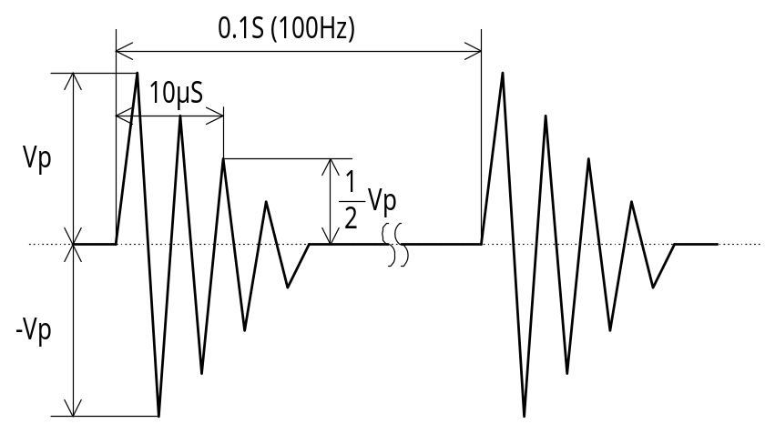 Perform the test pattern described below.

サージ電圧を印加するピン  Pin for change surge voltage |  | 電源に直接、間接的につながるピン  Pin directly, indirectly connecting to power supply | 電源と誘導的につながるピン  Pin inductively connecting to  power supply
サージ電圧波形  Surge voltage wave | Ｖｐ | 300V | 100V
サージ電圧波形  Surge voltage wave | 周波数/Frequency | 1.5MHz | 1.5MHz
サージ電圧波形  Surge voltage wave | 半波高値に至る時間  Half high reach time | 10μs | 10μs
サージ電圧波形  Surge voltage wave | 繰返し周期/Repeating cycle | 100Hz | 100Hz
回数 / Times |  | 作動回数 ： 10000回  operating yimes : 10000 times | 作動回数 ： 10000回  operating yimes : 10000 times

(3) 試験条件 / Test condition
ECUは試験中、通電状態とする。
試験中、ECUは作動パターンに従い、作動させること。
実車相当のハーネス、負荷を接続した状態とする。
ECU is taken as a state of current passing during the test.
ECU is making it operate according to an operation pattern during the test.
It carries out where the harness and the load equivalent to a real vehicle is connected.

(4) 判定基準 / Judgment
試験中、常に正常に動作すること。
試験中、ＥＣＵがフェールしないこと。
試験終了後、通常電源電圧試験を満足すること。
ＥＣＵに材質劣化なく、破損及び損傷がないこと。
Always operate normally during test
The ECU shall not fail during test.
The ECU shall satisfy the nominal power supply voltage test after the end of this test.
The ECU shall not have any material degradation, breakage or damage.

(5) その他 / Other
試験内容はISUZU独自の内容である。
The test’s contents are unique to ISUZU.

ラジオノイズ試験 / Radio Noise test

(1) 目的 / Purpose
ラジオに対して、有害なノイズを発生しないことを確認するための試験。
A test to check if the ECU outputs a harmful noise to radio.

(2) 試験方法 / Test method
CISPR25の試験内容を実施すること
It shall test according to CISPR25.

(3) 判定基準 / judgment
CISPR25を満足すること。
The ECU shall satisfy CISPR25.

(4) その他 / Other
試験内容についてはCISPR25を参照すること。
The test’s contents shall refer to CISPR25.

塵埃試験 / Dust test

(1) 目 的 / Purpose
この試験は、塵埃に依る部品への電気的機械的影響を調べることを目的とする。
This test is intended to verify electric and mechanical effect of dust on the parts.
(2) 装置 / Test equipment/device, etc.
① 槽の内容積は１ｍ±0.15ｍ立方であること
Content volume of test chamber should be 1 ± 0.15 sq. m.
② 槽内の塵埃を一様に攪拌できる構造を有する
The chamber must have the structural design to allow uniform stirring of dust.
③ 塵埃はＪＩＳＲ５２１０によるポルトランドセメントかＪＩＳＺ８９０１による７種の関東ローム試験粉体若しくは混合ダスト
３種とする
Dust to be used in the test should be Portland cement, JISR5210, or powder from the loamy layer of the
Kanto Region, or mixed dust type #3.
(3) 試験方法 / Test method
- 表１の条件により試験を行うこと
Conduct tests in accordance with the conditions in table #1.
- 部品の取付姿勢、作動等の条件は実車に準ずる
（但し、特に指示無きときは不作動とする。作動時の電源端子の電圧は5Ｖ±0.25Ｖとし、信号端子の電圧は部品の
定格電圧とする。）
Mounting position, operation, etc. must be the same as in actual use in vehicle.
(However, the test piece should not be operated unless otherwise specified. Electric voltage for the power
source terminal at operation should be 5V± 0.25V.
Voltage of signal terminal should be the rated voltage of the parts.)
- 部品は槽の床面より0.05ｍ±0.02ｍ（部品下面基準）の所に置くこと。また、部品を置く台は槽内の塵埃の動きを 極力妨げない様に工夫すること。
Place the parts from 0.05m ± 0.02m above the chamber floor (parts lower standard). In addition, ensure
that the parts platform should not affect the dust movement inside the chamber.
- 部品はできるだけ槽の中央に置くこと。また、複数個の場合は各部品の間隔は0.05ｍ以上とし、壁とは0.1ｍ以上離すこと＞
Place the parts to the center of chamber as much as possible. In case of plural number of parts,
keep each part away from the other with more than 0.05m distance while securing more than 0.1m
distance from the wall.
- 試験後部品は40℃ 95％ＲＨ中に24ｈ放置し、その後更に常温常湿中に24ｈ放置すること。
After the test, leave the test piece in 40℃ with 95% RH for 24 hours. Then, leave it to stay in normal
temp./humidity for another 24 hours.
- 不必要な塵埃を除去する場合、堆積した塵埃がそれ以上部品の中に入らない様に注意しながらハケがけ、若しくは拭い取りによって行うこと。 如何なる場合でも、空気ブラストや真空掃除機で行ってはならない。
When eliminating unnecessary dust, brush or wipe away dust by using caution to prevent the part from
any more piled dust to enter, In any event, do not use air blast or vacuum cleaner.

表１ 試験条件
Table 1 Test condition
塵埃量  Dust volume | テスト時間  Test time | 攪拌サイクル  Stirring cycle
4㎏ | 24ｈ | 20ｓ攪拌30ｍｉｎ休止  Stirring 20s, pause 30min

(4) 判定基準 / Judgment
試験終了後、通常電源電圧試験を満足すること。
ECUに材質劣化なく、破損及び損傷がないこと。
The ECU shall satisfy the normal power supply voltage test after the end of this test.
The ECU shall not have any material degradation, breakage or damage

作動耐久試験 / Operation durability test
(1) 試験方法 / Test method
以下の試験パターンを実施すること。
Perform the test based on the following test pattern.

a) 試験サイクル / Test cycle ： 2000 hour
b) 電源電圧 / Power supply voltage ： 14V ± 0.5V
c) 温度 / Temperature ： 75℃
d) 湿度 / Humidity ： 65%±5%

試験開始から終了するまでECUを通電状態とし、PIMが駆動する全てのリレー、LEDを2万回作動させる。
Supply power on ECU from the beginning to the end of the test.
All relays and LED that PIM is driving shall be operated 20,000 times during test cycle(2000hour).

(2) 試験条件 / Test condition
ECUは試験中、通電状態とする。
試験中、ECUは作動パターンに従い、作動させること。
実車相当のハーネス、負荷を接続した状態とする。
ECU is taken as a state of current passing during the test.
ECU is making it operate according to an operation pattern during the test.
It carries out where the harness and the load equivalent to a real vehicle is connected.

(3) 判定基準 / Judgment
試験中、常に正常に動作すること。
試験中、ＥＣＵがフェールしないこと。
試験終了後、通常電源電圧試験を満足すること。。
Always operate normally during test
The ECU shall not fail during test.
The ECU shall satisfy the nominal power supply voltage test after the end of this test.

(4) その他 / Other
試験内容はISUZU独自の内容である。
The test’s contents are unique to ISUZU.

基本作動機能試験 / Basic operation function test
別紙に示す作動パターンを実施する。但し、別紙の指定がない場合は、メーカが推奨する作動パターンで実施すること。
この場合は、いすゞ自動車株式会社の承認を取り作動パターンを提示すること。
Perform the operation pattern based on the attached sheet- . However if there is no definition of the attached
sheet in this specification, the supplier shall conduct the test which are recommended by the supplier.
In this case, the supplier shall submit the operation pattern and shall get the approval of ISUZU.

(1) 判定基準 / Judgment
試験中、常に正常に動作すること。
Always operate normally during test

端子強度試験 / Terminal strength test

(1) 試験条件 / test conditions
ECU単体にて試験を行う
It examines with an ECU simple substance.

(2) 試験方法 / test method
各端子、およびコネクタを下記の指定の値にて押付、引張りをT時間行う
The pushing and pulling examination of each terminal and a connector is performed with the following
specification value for T hours.

押付け、引張り力 F 端子(terminal) ： 49N (5ｋｇｆ)以上
( push and pull strength ) コネクタ(connector) ： 98N (10kgf)以上
時間(time) T ： 10sec以上

(3) 判定基準 / judgment
試験終了後、通常電源電圧試験を満足すること
端子、コネクタに抜け、及びガタの無きこと
A power supply voltage examination is usually satisfied after a test end.
There are fallen out and not damaged in a terminal and a connector.
(4) その他 / Other
試験内容はISUZU独自の内容である。
The test’s contents are unique to ISUZU.

入力出力基本性能試験 / Input and output basic performance test

ＥＣＵの各端子全てについて入力出力特性を測定すること。
Measure the input/output characteristics of all pins of the ECU.

(1) 判定基準 / Judgment
入力出力条件及び判定条件（判定値等）はメーカーが作成し、その条件の中で定めている基準値内であることを確認する。
Input and output specifications and criteria shall be made by manufacturer and the measurement value shall be within the specified value.

その他 / Others
（1）
本仕様書で試験方法，試験装置，評価方法及び誤差範囲等が記載されていない場合は、ＪＡＳＯ Ｄ ００１－９４及びＪＡＳＯ Ｍ ６１０－９２に準ずるが必ずいすゞ自動車株式会社と協議の上許可を得ること。（上記規格内で呼ばれている規格（ＪＩＳ等）全て含む。）
If there is no description about test methods, test equipment, and evaluation methods in this specification, they are based upon JASO D 001-94 and JASO M 610-92, however should get ISUZU's approval on the discussion with ISUZU (including all of the specifications which the specification described above reference (JIS etc.)

（2）
国内（日本），米国及び欧州での法規を満足させる必要が生じた場合、要求を満足するよう試験を実施すること。但し、いすゞ自動車株式会社と別途協議の上決定する。
If regulations of Japan, US, and Europe need to be met, then perform the test to satisfy the requirements. However discuss with ISUZU first.

（3）
参照試験規格 / References
ＪＡＳＯ Ｄ ００１－９４
ＪＡＳＯ Ｍ ６１０－９２

試験組合せ及びサンプル数 / Test combination and number of samples

(1) 試験組み合わせ/Test combination
試験組み合わせの内容については、別途打ち合わせの上決定する。
The contents of the test combination will be determined separately.

(2) サンプル数（ｎ）/ Number of samples
サンプル数（ｎ）は、別途打合せの上決定する。
The number of samples will be determined separately.

車両日程/Vehicle assembly schedule

- 車両組立 / Vehicle assembly schedule
1研 / 1st Proto : 2015年 7月1日 / July,1,2015
詳細日程未決の為、上記日程が変わる可能性があります。
Above date may be changed, because it’s not fixed for schedule.

2． 部品取り入れ日程 / Due date of the parts
研試品/Proto Parts : 2015年 6月 15日 / June,15,2015
詳細日程未決の為、上記日程が変わる可能性があります。
Above date may be changed, because it’s not fixed for schedule.

3． 要求個数 / Request Quantity
弊社 試作部提示による。
Refer to ISUZU prototype shop indicated number.

4． いすゞ部品番号 / ISUZU Part Number

Parts Number : 898297090A

提出資料/Documentation
以下に示す9.1～9.4の資料を指定期日までに提出すること。
The data of 9.1- 9.4 shown below shall be submitted by specified date.

期日/Date : 9.1～9.2 : 2015年 4月 1日 / April,1,2015
9.3～9.4 : 2015年 3月 30日 / March,30,2016

CAD（UG）データ/ CAD (UG)data

コントロールユニットのCAD（UG）データを指定期日までに提出すること。
CAD(UG) data of a control unit shall be submitted by specified date.

承認図/Approval drawing

記載内容/Contents

下記項目を記載した承認図を指定期日までにTIFFデータで提出する事。
（提出方法は、いすゞの協力企業ネット経由で提出すること）
The approval drawing which indicated the following item shall be submitted by TIFF data by specified date.
(It shall submit via the cooperation company network of Isuzu.)

- 品番(ISUZU品番、メーカー品番、ROM番号)
Parts number (ISUZU parts No., Manufacturer parts No., ROM number)
- 承認サイン欄/Approval sign column
- ECUハードウエア構成部品/ Composition of ECU hardware parts
- 定格仕様/Rated specification
- 制御概要/Control line
- 各端子の入出力仕様/ I/O spesification
- コネクタ端子配列、コネクタ/端子品番(ECU及びハーネス側)
Layout of connector terminal and parts number of connector/terminal(Both ECU and harness side)
- 外形図/Outline view
- システムワイヤリング/System wiring
- 信頼性保証/ Reliability assurance

尚、TIFFデータは以下の条件を満たすこと。
In addition, TIFF data shall satisfy the following conditions.

ページ/Page ; TIFF図はSingle Pageであること。 A TIFF figure shall be Single Page not Multi Page.
色/Color ; モノクロ(Monochrome)＝Depth1
圧縮/Compression ; G4(= CCITT Groupe4 Fax)
解像度/Resolution ; 400dpi

承認図様式/Format of the approval drawing

承認図様式は、次の通りとする。
The format of the approval drawing is as follows

①
②

⑨

⑦
⑧
④
③
⑤

⑥

記載事項/contents

① ： いすゞパーツＮｏ． / ISUZU parts number
② ： 変更履歴欄 / Revision record column
③ ： いすゞ承認欄 / ISUZU approval sign column
④ ： 車型、ＦＩＮ、重量 / Vehicle model, FIN, weight
⑤ ： 品名、パーツＮｏ． / Parts name, parts number
⑥ ： メーカー承認欄 / Vendor approval column
⑦ ： Parts Number Control（PCN）
⑧ ： PROTO PROD SERVICE
⑨ ： Original Part Information

記載様式は、8.2.2を参照。
但し、項目⑥のメーカー承認欄については、特に記載様式の指定は無い。
Refer to 8.2.2 for description format. However supplier's submit column of item⑥ is not specified.

記載様式/Format of contents

① ： いすゞパーツＮｏ． / ISUZU parts number

図 番
DWG NO
128
13

② ： 変更履歴欄 / Revision record column

110
42

③ ： いすゞ承認欄 / ISUZU approval sign column
④ ： 車型、ＦＩＮ、重量 / Vehicle model, FIN, weight

APPROVED VENDER DWG
承認す いすゞ自動車㈱
ISUZU MOTORS LTD.
DATE . .
APPR
CHK
D R
25
17
8
60
FIRST USED MODEL
FIN
DES
PROD
W
T
45
50

⑤ ： 品名、パーツＮｏ． / Parts name, parts number
図 番
DWG NO
名 称
NAME
GM NO
11
10
13
128

⑥ ： メーカー承認欄 / Vendor approval column
指定無し / No definition

⑦ ： Ｐａｒｔｓ Ｎｕｍｂｅｒ Ｃｏｎｔｒｏｌ（ＰＮＣ）

10
60
PNC

⑧ ： PROTO PROD SERVICE

PROTO PROD SERVICE
10

45

⑨ ： Original Part Information
ORIGINAL PART INFORMATION
ORIG P.NO：
MAJOR ITEMS CHANGED
□ SHAPE & DIM □ MATL
□ FIN □ PERFORMANCE
□ PRODUCTIVITY
65
84
14
14
7
7
7
7
7
7
7

製品仕様書/ECU product specification

下記項目を記載した製品仕様書を指定期日までに提出する事。
開発段階で変更、追加等がある場合は、その都度差し替えて提出の事。
The ECU product specification which indicated the following item shall be submitted by specified date.

- システム概要/System outline
- 制御仕様/Control specification
- 制御ロジック/Control logic
- フローチャート/Flow chart
- プログラムリスト/program list
- 故障診断・バックアップ仕様/Diagnostic, backup specification
- FMEA
- 通信仕様 (GMLAN、CLASS2 or CAN)/Communication specification

試験結果報告書/Test report

実施した試験内容と結果を、報告書として指定期日までに提出すること。
The contents of test which carried out and result shall be submitted by specified date.

付録/appendix

水温計特性 / Water thermometer characteristics

DUTY  (%) | Coolant Temp  ℃ | DUTY  (%) | Coolant Temp  ℃ | DUTY  (%) | Coolant Temp  ℃ | DUTY  (%) | Coolant Temp  ℃
0 | 35 | 32 | 67 | 64 | 99 | 96 | 131
1 | 36 | 33 | 68 | 65 | 100 | 97 | 132
2 | 37 | 34 | 69 | 66 | 101 | 98 | 133
3 | 38 | 35 | 70 | 67 | 102 | 99 | 134
4 | 39 | 36 | 71 | 68 | 103 | 100 | 135
5 | 40 | 37 | 72 | 69 | 104
6 | 41 | 38 | 73 | 70 | 105
7 | 42 | 39 | 74 | 71 | 106
8 | 43 | 40 | 75 | 72 | 107
9 | 44 | 41 | 76 | 73 | 108
10 | 45 | 42 | 77 | 74 | 109
11 | 46 | 43 | 78 | 75 | 110
12 | 47 | 44 | 79 | 76 | 111
13 | 48 | 45 | 80 | 77 | 112
14 | 49 | 46 | 81 | 78 | 113
15 | 50 | 47 | 82 | 79 | 114
16 | 51 | 48 | 83 | 80 | 115
17 | 52 | 49 | 84 | 81 | 116
18 | 53 | 50 | 85 | 82 | 117
19 | 54 | 51 | 86 | 83 | 118
20 | 55 | 52 | 87 | 84 | 119
21 | 56 | 53 | 88 | 85 | 120
22 | 57 | 54 | 89 | 86 | 121
23 | 58 | 55 | 90 | 87 | 122
24 | 59 | 56 | 91 | 88 | 123
25 | 60 | 57 | 92 | 89 | 124
26 | 61 | 58 | 93 | 90 | 125
27 | 62 | 59 | 94 | 91 | 126
28 | 63 | 60 | 95 | 92 | 127
29 | 64 | 61 | 96 | 93 | 128
30 | 65 | 62 | 97 | 94 | 129
31 | 66 | 63 | 98 | 95 | 130

燃料計特性 / Fuel Gauge characteristics

DUTY  (%) | FUEL  (%) | DUTY  (%) | FUEL  (%) | DUTY  (%) | FUEL  (%) | DUTY  (%) | FUEL  (%) | DUTY  (%) | FUEL  (%) | DUTY  (%) | FUEL  (%)
100.0 |  | 84.0 | 16.0 | 68.0 | 32.0 | 52.0 | 48.0 | 36.0 | 64.0 | 20.0 | 80.0
99.5 |  | 83.5 | 16.5 | 67.5 | 32.5 | 51.5 | 48.5 | 35.5 | 64.5 | 19.5 | 80.5
99.0 |  | 83.0 | 17.0 | 67.0 | 33.0 | 51.0 | 49.0 | 35.0 | 65.0 | 19.0 | 81.0
98.5 |  | 82.5 | 17.5 | 66.5 | 33.5 | 50.5 | 49.5 | 34.5 | 65.5 | 18.5 | 81.5
98.0 |  | 82.0 | 18.0 | 66.0 | 34.0 | 50.0 | 50.0 | 34.0 | 66.0 | 18.0 | 82.0
97.5 |  | 81.5 | 18.5 | 65.5 | 34.5 | 49.5 | 50.5 | 33.5 | 66.5 | 17.5 | 82.5
97.0 |  | 81.0 | 19.0 | 65.0 | 35.0 | 49.0 | 51.0 | 33.0 | 67.0 | 17.0 | 83.0
96.5 |  | 80.5 | 19.5 | 64.5 | 35.5 | 48.5 | 51.5 | 32.5 | 67.5 | 16.5 | 83.5
96.0 |  | 80.0 | 20.0 | 64.0 | 36.0 | 48.0 | 52.0 | 32.0 | 68.0 | 16.0 | 84.0
95.5 |  | 79.5 | 20.5 | 63.5 | 36.5 | 47.5 | 52.5 | 31.5 | 68.5 | 15.5 | 84.5
95.0 |  | 79.0 | 21.0 | 63.0 | 37.0 | 47.0 | 53.0 | 31.0 | 69.0 | 15.0 | 85.0
94.5 |  | 78.5 | 21.5 | 62.5 | 37.5 | 46.5 | 53.5 | 30.5 | 69.5 | 14.5 | 85.5
94.0 |  | 78.0 | 22.0 | 62.0 | 38.0 | 46.0 | 54.0 | 30.0 | 70.0 | 14.0 | 86.0
93.5 |  | 77.5 | 22.5 | 61.5 | 38.5 | 45.5 | 54.5 | 29.5 | 70.5 | 13.5 | 86.5
93.0 |  | 77.0 | 23.0 | 61.0 | 39.0 | 45.0 | 55.0 | 29.0 | 71.0 | 13.0 | 87.0
92.5 |  | 76.5 | 23.5 | 60.5 | 39.5 | 44.5 | 55.5 | 28.5 | 71.5 | 12.5 | 87.5
92.0 |  | 76.0 | 24.0 | 60.0 | 40.0 | 44.0 | 56.0 | 28.0 | 72.0 | 12.0 | 88.0
91.5 |  | 75.5 | 24.5 | 59.5 | 40.5 | 43.5 | 56.5 | 27.5 | 72.5 | 11.5 | 88.5
91.0 |  | 75.0 | 25.0 | 59.0 | 41.0 | 43.0 | 57.0 | 27.0 | 73.0 | 11.0 | 89.0
90.5 |  | 74.5 | 25.5 | 58.5 | 41.5 | 42.5 | 57.5 | 26.5 | 73.5 | 10.5 | 89.5
90.0 | 10.0 | 74.0 | 26.0 | 58.0 | 42.0 | 42.0 | 58.0 | 26.0 | 74.0 | 10.0 | 90.0
89.5 | 10.5 | 73.5 | 26.5 | 57.5 | 42.5 | 41.5 | 58.5 | 25.5 | 74.5 | 9.5
89.0 | 11.0 | 73.0 | 27.0 | 57.0 | 43.0 | 41.0 | 59.0 | 25.0 | 75.0 | 9.0
88.5 | 11.5 | 72.5 | 27.5 | 56.5 | 43.5 | 40.5 | 59.5 | 24.5 | 75.5 | 8.5
88.0 | 12.0 | 72.0 | 28.0 | 56.0 | 44.0 | 40.0 | 60.0 | 24.0 | 76.0 | 8.0
87.5 | 12.5 | 71.5 | 28.5 | 55.5 | 44.5 | 39.5 | 60.5 | 23.5 | 76.5 | 7.5
87.0 | 13.0 | 71.0 | 29.0 | 55.0 | 45.0 | 39.0 | 61.0 | 23.0 | 77.0 | 7.0
86.5 | 13.5 | 70.5 | 29.5 | 54.5 | 45.5 | 38.5 | 61.5 | 22.5 | 77.5 | 6.5
86.0 | 14.0 | 70.0 | 30.0 | 54.0 | 46.0 | 38.0 | 62.0 | 22.0 | 78.0 | 6.0
85.5 | 14.5 | 69.5 | 30.5 | 53.5 | 46.5 | 37.5 | 62.5 | 21.5 | 78.5 | - | -
85.0 | 15.0 | 69.0 | 31.0 | 53.0 | 47.0 | 37.0 | 63.0 | 21.0 | 79.0 | - | -
84.5 | 15.5 | 68.5 | 31.5 | 52.5 | 47.5 | 36.5 | 63.5 | 20.5 | 79.5 | - | -

The Meter’s specification(Fuel gauge and coolant temperature) of ON Duty is indicated below.

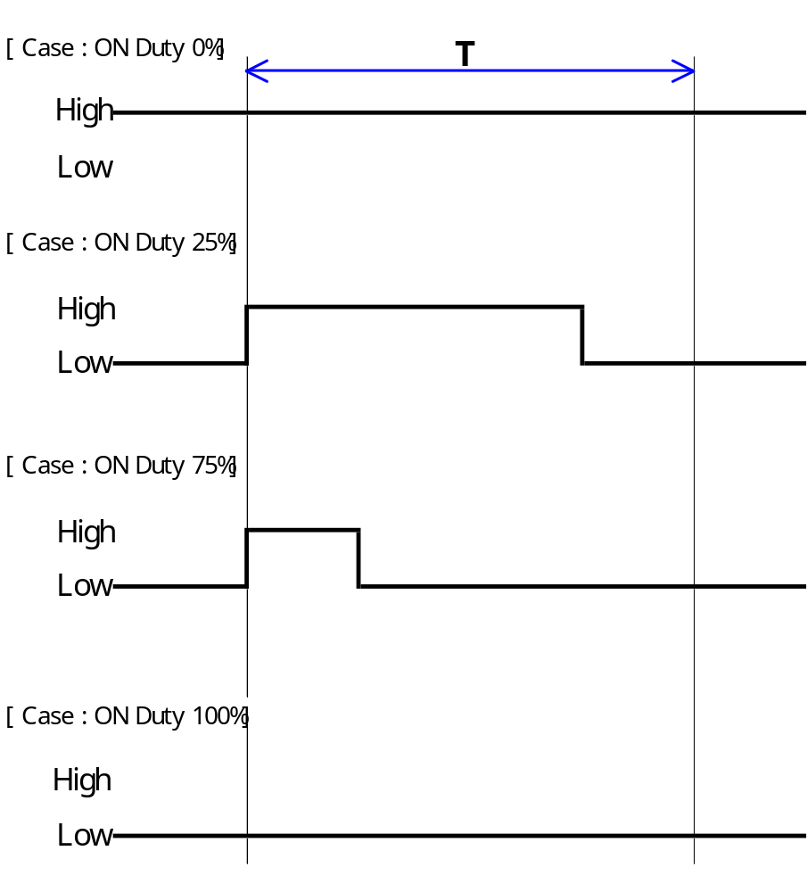

変更履歴/Change revision record

版/Ver. | 作成者/Designor | 日付/Date | 変更内容/contents of changed
1.0 | T.Takeda | 2015/02/23 | First Release
1.1  1 | Y.Osanai | 2015/06/17 | 5.3 Brake Apply Sensor deleted.  5.4.4 Brake Switch added.  5.2 Idle Boost Function changed.
1.2  2 | Y.Osanai | 2015/07/16 | 4 Input Output Specification (pin B15/B17) determined  5.4.4.2 Detection data changed, note sectense added.  5.4.4.3 Data corrected.(ON/OFF ⇒ True/False)  5.4.4.4 DTC determined  5.6.6 ECM for immobi function deleted.

